

毕业论文（设计）

题 目 | 基于注意力机制改进YOLO的  皮肤病识别算法研究
学 院 | 计算机学院
专 业 | 人工智能 年级 2023级
学生姓名 | 陈孔旭
学 号 | 2305500413
指导教师 | 郑莉萍

基于注意力机制改进YOLO的皮肤病识别算法研究
人工智能专业
学生：陈孔旭 指导教师：郑莉萍
【摘 要】针对皮肤病图像分类中病灶局部特征与全局上下文难以兼顾、分割与分类标签覆盖不一致的问题，本文在YOLO26m语义分割与八类图像分类的任务适配基础上，设计病灶引导全局—局部注意力融合模块（LGLA）。该模块将停止梯度后的分割概率作为软区域权重，对P3、P4多尺度特征进行局部加权汇聚，并与全局平均描述通过同尺度共享投影和自适应门控融合；训练时在有分类标签的样本上加入批次级门控均衡约束，按标签可用性计算联合损失。实验采用既定开发数据划分，对Plain与完整LGLA分别进行三个随机种子比较，并结合单种子结构对照、真实预测可视化和固定测试集合补充评价分析方法表现。结果表明，LGLA在开发验证集上的图像宏平均F1、病灶分组宏平均F1和综合指标J相对增幅约为2.50%、4.07%和2.48%，且三项指标在三个配对种子中改善方向一致。模型新增参数33,410个，约占基线的0.23%，同机平均直接前向耗时为5.6642 ms。研究表明，利用分割概率组织局部与全局特征融合，可在既定任务和数据条件下改善分类及联合评价表现，为部分任务标签条件下的皮肤图像分析提供一种可复现的改进方法。
【关键词】皮肤病图像；YOLO26；病灶引导注意力；部分标签多任务学习；语义分割

Research on Skin Disease Recognition Algorithms Based on Attention-Enhanced YOLO
【Abstract】 To balance lesion-specific features and global context in skin lesion classification under incomplete task annotations, this study developed a lesion-guided global–local attention module (LGLA) on a YOLO26m model adapted for binary semantic segmentation and eight-class image classification. The module used detached segmentation probabilities as soft spatial weights to pool P3 and P4 features. Local descriptors were combined with global average descriptors using projections shared by the two branches at each scale and an adaptive gate. A batch-level gate-balancing penalty was applied to samples with classification labels, while joint losses were computed according to annotation availability. Plain and full LGLA models were compared using three random seeds on a fixed development split. Single-seed structural controls, saved prediction visualizations, and supplementary evaluation on fixed test sets were also analyzed. On the development validation set, image macro-F1, lesion-group macro-F1, and the joint metric J increased. The relative gains were approximately 2.50%, 4.07%, and 2.48%, with consistent directions across all three paired seeds. LGLA added 33,410 parameters, approximately 0.23% of the baseline, and had a mean direct-forward latency of 5.6642 ms on the same device. The results support segmentation-guided fusion of local and global features as a reproducible way to improve classification and joint performance under the specified task and data conditions.
【Key words】 skin lesion images; YOLO26; lesion-guided attention; partially labeled multi-task learning; semantic segmentation

目 录
1 绪论 1
1.1 研究背景与意义 1
1.2 国内外研究现状 1
1.2.1 皮肤病图像分类与病灶分割研究 1
1.2.2 注意力机制与区域引导特征学习研究 2
1.2.3 多任务学习与标注不完整问题研究 2
1.3 研究问题与主要工作 2
1.4 论文组织结构 3
2 相关背景知识简介 4
2.1 皮肤病图像分类与语义分割任务 4
2.2 YOLO相关结构与多尺度特征 4
2.3 注意力机制与特征汇聚 4
2.4 多任务学习与缺失任务标签监督 5
2.5 评价指标及统计口径 5
2.6 本章小结 7
3 算法的改进方案 8
3.1 基础模型分析与改进动机 8
3.1.1 基础模型选择依据 8
3.1.2 任务适配与改进动机 9
3.2 改进模型总体框架 10
3.3 病灶概率引导的局部特征汇聚 11
3.4 全局—局部特征的自适应门控融合 13
3.5 批次级门控均衡约束 14
3.6 部分标签条件下的联合训练目标 14
3.7 本章小结 16
4 改进算法实现 17
4.1 实验软硬件环境 17
4.2 数据来源、类别映射与划分 17
4.3 数据预处理与训练增强 20
4.4 基础模型及改进模块实现 21
4.5 训练策略与权重选择规则 22
4.6 对比实验、结构对照与重复实验设置 23
4.7 本章小结 24
5 实验验证 25
5.1 基础模型与改进模型总体比较 25
5.2 不同注意力方案的比较 27
5.3 消融实验与结构对照 28
5.4 预测结果可视化与误差分析 29
5.5 参数规模与推理开销 31
5.6 固定测试集与外部增量集的补充结果 31
5.7 模型部署与可视化演示 33
5.8 本章小结 34
6 总结及展望 35
6.1 研究工作总结 35
6.2 后续研究方向 35
参考文献 36
附录1 既定实验权重对应关系 38
致 谢 39

1 绪论

1.1 研究背景与意义
皮肤病变图像包含颜色、边界、纹理和形态等多种视觉信息，但同一类别可能呈现不同外观，不同类别也可能具有相近特征。Esteva等的研究表明，深度卷积网络能够从图像中学习皮肤病变的判别表示，为自动图像分析提供了方法基础 [1]。在公开数据上研究这类方法，其意义在于建立可检验的特征提取与决策机制，分析模型在不同样本上的表现，而不是仅凭单次预测给出诊断结论。
图像来源与标注方式又使皮肤病识别面临额外困难。HAM10000收集了不同来源、不同采集方式的皮肤镜图像，同一病灶也可能对应多张图像 [2]。这些差异意味着模型既要提取病灶内部的判别线索，也要适应病灶占比、成像尺度与背景变化。若直接对整个特征图作等权汇聚，病灶区域与周围背景都会进入分类描述；若只保留狭窄的局部区域，则可能丢失病灶整体形态及周边上下文。如何在二者之间取得适当平衡，是特征汇聚阶段值得研究的问题。
本文所称皮肤病识别，具体限定为二值病灶语义分割与八类图像分类。分割任务提供病灶的空间范围，分类任务利用图像表征区分预设类别。研究以已经适配两项任务的YOLO26m模型为基础，着重考察分割概率能否作为软区域引导，改善分类特征的汇聚和融合。与同时增加多个复杂模块相比，围绕共享特征上的局部与全局信息设计轻量分类头，便于明确改动位置，并通过同条件比较分析其作用。

1.2 国内外研究现状

1.2.1 皮肤病图像分类与病灶分割研究
皮肤病图像分类研究逐步从人工描述颜色、形状和纹理，转向利用神经网络学习判别表示。深度分类方法能够联合学习特征与决策函数，但训练数据的构成、类别数量和图像来源仍会影响结论的适用范围。公开基准推动了不同方法的比较：ISIC2018分别设置病灶分割、属性检测与疾病分类任务，使区域定位和类别识别能够在各自评价规则下研究 [3]；ISIC2019训练数据包含八个诊断类别，其挑战测试还设置了训练类别之外的情形 [4]。本文仅使用项目定义的八类分类标签，评价范围不等同于完整挑战任务。
在语义分割方面，U-Net通过收缩路径获取上下文，再以扩张路径恢复空间定位信息 [5]；DeepLabv3+结合多尺度上下文和解码结构，兼顾语义表达与边界细节 [6]。这些工作说明，病灶定位既依赖局部细节，也需要较大范围的上下文。它们为理解分割表示提供基础，但其论文结果建立在各自数据和训练条件上，不能直接作为本文的实验对照。
分割标注本身也并非完全一致。IMA++保留多标注者提供的病灶掩膜及相关信息，并提供共识掩膜和多标注子集划分 [7]。这使研究能够区分图像信息与标注差异。对于本文，分割概率既是任务输出，又参与分类特征汇聚，因此不能把预测区域视为始终准确的先验。改进方案需要在利用区域信息的同时保留全局分支，使分类过程仍能访问区域之外的上下文。

1.2.2 注意力机制与区域引导特征学习研究
注意力机制通过数据相关的权重调整特征贡献。Hu等提出的SE模块先汇聚空间信息，再学习通道间关系以校准特征响应 [8]。Wang等提出ECA，采用不降维的局部跨通道交互，以较小的参数开销学习通道权重 [9]。Woo等提出的CBAM进一步顺序结合通道与空间注意力，使网络同时调节哪些通道、哪些位置应受到重视 [10]。这些模块提供了通用的特征重标定方式，但其权重并不必然对应具有明确病灶含义的区域。
区域引导方法则尝试利用定位结果建立分割与分类之间的联系。Xie等提出互引导模型，由粗分割网络产生病灶掩膜辅助分类，再把分类学习到的定位信息传回增强分割网络 [11]。该研究说明，任务输出能够成为另一任务的条件信息；同时，多个网络之间的知识传递也引入了具体的训练组织和误差传播问题。
本文的切入点位于特征汇聚层：保留基础网络的多尺度共享表示，将主分割输出转为软区域权重，分别形成全局描述与病灶引导的局部描述，再学习二者的融合比例。这里的注意力不依赖推理阶段的真实掩膜，也不把整张图像硬裁剪为单一区域。相较于通用通道或空间加权，设计重点在于利用已有分割任务提供的语义线索，并控制这条引导路径对联合优化的影响。

1.2.3 多任务学习与标注不完整问题研究
多任务学习通过共享表示利用相关任务的训练信号。Caruana指出，相关任务提供的领域信息能够形成归纳偏置，为表征学习提供补充约束 [12]。然而，任务相关并不保证联合训练必然改善每一项指标。不同损失的量级及其相对权重会影响优化过程，Kendall等据此研究了基于任务不确定性的损失加权方法 [13]。本文关注固定训练条件下的特征融合改进，不采用该不确定性加权方案。
公开皮肤图像数据还存在任务标签覆盖不一致的问题：部分图像具有分割掩膜，部分具有类别标签，只有一部分同时具备两种监督。Li等将每张图像仅有部分任务标签的情况作为多任务部分监督问题研究，并进一步利用任务关系学习缺标注数据 [14]。本文中的“部分标签”专指任务标签缺失，不是一个样本存在多个候选疾病标签。基础训练流程按照标签可用性屏蔽相应损失，避免将缺失掩膜当作全背景，也避免将缺失类别当作有效分类目标。在此基础上，研究重点转向共享特征怎样通过病灶引导服务于分类。

1.3 研究问题与主要工作
本文围绕三个相互关联的问题展开。首先，基础分类分支使用全局汇聚，如何在保留整体上下文的同时增强病灶区域的描述？其次，当全局和局部分支同时存在时，如何依据样本内容学习融合比例，而不是预设所有图像使用同一权重？最后，在仅有部分样本具有分类标签的条件下，如何组织融合约束及损失计算，使改进能够嵌入现有多任务流程？
针对上述问题，本文设计病灶引导全局—局部注意力模块LGLA。该模块以停止梯度后的分割概率进行区域加权汇聚，在两个特征尺度上构建全局与局部描述，采用自适应门控完成融合，并引入批次级门控均衡约束。方法的主要改动集中在分类特征的汇聚与融合，P3/P4分类适配和任务缺标签处理均作为基础模型已有条件保留。
实验围绕完整方法与Plain基础模型的三个随机种子配对比较展开，并利用无均衡约束、常量区域引导和固定等权融合等既有结构对照分析不同设计的表现。评价同时关注图像级分类、分组分类、病灶分割和综合指标，另以参数规模、直接前向耗时及已有预测案例补充解释。本文的研究流程见图1.1，各环节最终共同回答特征融合是否带来可观察的分类与综合指标改善。
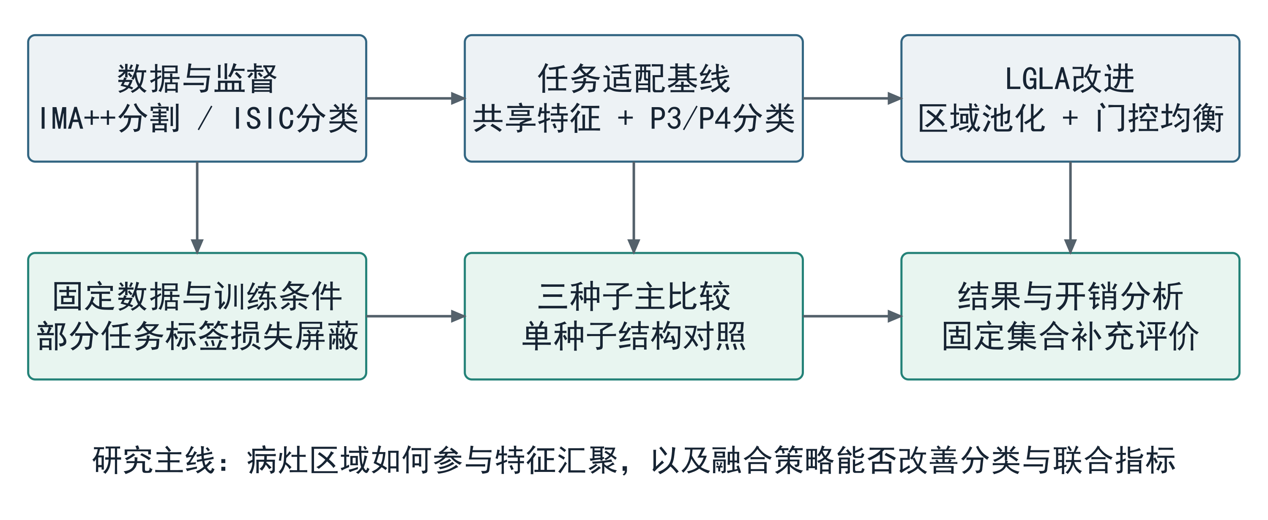
图1.1 算法研究技术路线
注：围绕数据、模型改进与实验验证绘制。

1.4 论文组织结构
全文共六章。第一章阐述研究背景、相关工作与研究问题。第二章介绍两项任务、多尺度特征、注意力机制、部分标签监督和评价口径。第三章给出LGLA的设计动机与数学定义。第四章说明模型实现、数据组织、训练设置及比较方案。第五章报告主比较、结构对照、可视化和补充评价结果，并简要展示模型调用效果。第六章总结研究工作，讨论后续可完善的研究方向。

2 相关背景知识简介

2.1 皮肤病图像分类与语义分割任务
图像分类与语义分割具有不同的监督粒度。分类任务为整张图像输出类别概率，本文类别集合为AKIEC、BCC、BKL、DF、MEL、NV、VASC和SCC；分割任务为每个有效像素输出病灶或背景判断。两者不能通过简单复制标签相互替代：图像的疾病类别不意味着所有像素都属于该疾病，缺少分割标注也不意味着图像中不存在病灶。
本文模型接收RGB图像，输出主分割logits与八维分类logits。分割logits经Sigmoid得到病灶概率，正式评价以0.5为阈值；分类logits经温度为1.0的Softmax得到概率，并以最大概率类别作决策。病灶概率图描述模型对空间区域的预测，不等同于分类依据的解释图。区域与类别输出具有相互联系，但必须分别评价。
对于具有多个分割标注的图像，共识掩膜可将不同标注者的信息组织为统一监督。STAPLE通过联合估计潜在分割及标注表现生成概率性共识 [15]，IMA++提供相应共识掩膜 [7]。本文使用已有数据处理流程选定的掩膜进行二值分割，不将多位标注者的掩膜数量当作独立图像数量；处理后的具体规模和划分在第四章说明。

2.2 YOLO相关结构与多尺度特征
YOLO最初将目标检测组织为单个网络对整幅图像进行直接预测 [16]。本文使用的是YOLO26m语义分割结构上的多任务适配，其输出为像素级病灶预测和图像级类别预测。因此，讨论模型时需要区分基础特征网络、语义分割输出与额外分类分支，不能沿用目标检测框回归或检测mAP的任务解释。
多尺度表示使不同空间分辨率的特征共同参与识别。较高分辨率保留更多位置与纹理信息，较低分辨率可整合更大范围的上下文。FPN通过自顶向下路径和横向连接构建多个尺度的语义特征，为这种表示方式提供了典型思路 [17]。本文在既有YOLO26m语义结构中读取P3和P4作为分类输入，不额外引入新的特征层。在640×640输入条件下，所用P3、P4空间尺寸分别为80×80和40×40，通道数分别为256和512。
Ultralytics官方文档将语义分割定义为逐像素类别预测，并以-sem区分相应模型 [18]。项目实际训练实现与公开文档存在版本时间差异，本文据冻结权重记录和本地实现描述结构：完整LGLA代表权重（seed43）记录的训练框架版本为8.4.101，预训练语义分割权重记录版本为8.4.50。后续方法图仅表达本项目实际使用的分支与张量关系，官方任务说明用于界定基础能力，不代替历史运行配置。

2.3 注意力机制与特征汇聚
特征汇聚把空间特征图压缩为固定长度向量，是像素表示与图像分类之间的重要连接。全局平均池化对同一通道的所有空间位置等权求平均，其输出维度不随特征图面积变化，计算简洁；同时，这种汇聚也使病灶与背景共同影响描述。加权池化则先为各位置赋予非负权重，再按权重总和归一化，使不同区域具有不同贡献。
通道注意力与空间注意力主要调整特征的响应强度。ECA关注通道之间的局部关系，CBAM进一步加入空间重标定 [9 -10]。本文的区域引导汇聚以分割概率赋予空间权重，得到局部描述后，再与全局描述进行向量层面的融合。这里的“局部”指概率加权的有效关注范围，并不表示固定大小的图像裁剪，也不要求病灶形成完全清晰的硬边界。
自适应门控将两种描述作为条件，输出经过Softmax归一化的融合权重。权重非负且和为1，使融合可解释为全局与局部向量之间的加权组合。不过，门控权重反映的是描述分支的混合比例，不能直接当作每个像素对分类结果的贡献。分类头采用Dropout时，其作用是在训练阶段随机屏蔽部分单元以进行正则化 [19]；这与约束门控整体倾向的均衡项属于不同机制。

2.4 多任务学习与缺失任务标签监督
共享特征网络使分割和分类能够利用共同表示，任务头则分别适配像素预测与图像预测。在本文数据中，样本可能只有分割标注、只有分类标签，或同时具备两者。训练时分别记录分割与分类标签的可用性，只对相应任务有标注的样本计算该项监督损失。因而，联合批次的图像数量与两项监督数量之和并不相等，双监督样本会同时参与两项损失。
缺失任务标签的处理首先决定梯度是否具有正确语义。若把缺失掩膜填为背景并参与分割训练，会错误压低病灶预测；若把缺失疾病标签赋成任意类别并参与交叉熵，也会引入错误监督。本文通过有效标签筛选和掩膜忽略值阻断这些无效贡献，而不是为缺失任务自动生成伪标签。这一做法对应多任务部分监督中的可用标签训练方式 [14]。
损失屏蔽与停止梯度处理的是不同问题。前者控制样本是否具有有效监督，后者控制某条计算路径能否反向传播。LGLA对用于区域引导的分割概率实施停止梯度，限制分类损失沿概率分支回传；分类损失仍可通过所汇聚的P3/P4特征更新共享网络。因此，两项任务仍共同训练，并未变为互不相关的独立模型。
联合目标还需统一损失的归一化和批次缩放。分类样本数在不同批次中可以变化，因此应明确分类交叉熵在有效样本上求均值，分割项与均衡项则按实际实现组合。本文采用AdamW优化器，其核心特点是将权重衰减与自适应梯度更新分离 [20]。具体权重、辅助分割输出和缩放关系在第三章给出，训练超参数在第四章固定说明。

2.5 评价指标及统计口径
分割评价以病灶为前景。设TP、FP、FN分别表示正确预测为病灶的像素数、误预测为病灶的像素数和漏检病灶像素数，则交并比IoU与Dice系数分别如式（2-1）和式（2-2）所示。本文开发验证与补充测试均累计整个评价集合中有效像素的混淆计数后计算前景IoU，Dice由同一累计量得到；这些结果不是先算每张图像的IoU再取平均。
$\text{IoU=}\frac{\text{TP}}{\text{TP}\text{+}\text{FP}\text{+}\text{FN}}$ （2-1）
TP、FP、FN均在有分割标注的样本及有效像素范围内累计。
$\text{Dice=}\frac{\text{2}\text{TP}}{\text{2}\text{TP}\text{+}\text{FP}\text{+}\text{FN}}\text{=}\frac{\text{2IoU}}{\text{1+IoU}}$ （2-2）
Dice与IoU使用相同前景定义和相同累计统计量。
分类评价采用宏平均F1，使各类别在最终平均中具有相同权重。对第k类按一对其余类别统计真阳性、假阳性和假阴性，得到式（2-3）。开发验证固定对八类求平均；计算中分母为零的类别F1记为0。宏平均F1同时涉及查准与查全表现，不能改称分类准确率。
${\text{F}}_{\text{1,}\text{k}}\text{=}\frac{\text{2}\text{T}{\text{P}}_{\text{k}}}{\text{2}\text{T}{\text{P}}_{\text{k}}\text{+}\text{F}{\text{P}}_{\text{k}}\text{+}\text{F}{\text{N}}_{\text{k}}}$
${\text{F}}_{\text{1,macro}}\text{=}\frac{\text{1}}{\text{8}}\sum_{\text{k}\text{=1}}^{\text{8}}{{\text{F}}_{\text{1,}\text{k}}}$ （2-3）
$\text{T}{\text{P}}_{\text{k}}$、$\text{F}{\text{P}}_{\text{k}}$、$\text{F}{\text{N}}_{\text{k}}$是类别k的分类计数；图像级评价中每张有分类标签的图像参与一次计数。
为避免同一分组中的多张图像在图像级指标中重复占据权重，另计算病灶分组宏平均F1。分组采用固定清单中的group_id；若该字段缺失，则回退到图像isic_id。设分组g包含${\text{n}}_{\text{g}}$张有效分类图像，第i张图像的类别概率为${\text{p}}_{\text{i}}$，先按式（2-4）计算组内平均概率，再选取最大概率类别，最后在分组预测上计算宏平均F1。该过程平均的是概率向量，不是离散类别编号。
${\overline{\text{p}}}_{\text{g}\text{,}\text{k}}\text{=}\frac{\text{1}}{{\text{n}}_{\text{g}}}\sum_{\text{i}∈\text{g}}{{\text{p}}_{\text{i}\text{,}\text{k}}}$
${\hat{\text{y}}}_{\text{g}}\text{=arg}{\text{max}}_{\text{k}}{\overline{\text{p}}}_{\text{g}\text{,}\text{k}}$ （2-4）
${\text{n}}_{\text{g}}$为分组g中有效分类图像数，${\text{p}}_{\text{i}\text{,}\text{k}}$为图像i对类别k的Softmax概率。
综合指标J采用前景IoU与分组宏平均F1的几何平均，如式（2-5）。该定义要求两项指标在同一运行、同一权重和同一评价条件下取得，用于开发阶段的联合表现比较。J是本文实验的组合评价量，不是检测mAP，也不具有临床评分含义。固定内部测试的分类标签只覆盖MEL和NV子集，相关结果单独报告，不据此构造完整八类测试宏平均F1或J。
$\text{J}\text{=}\sqrt{\text{IoU×}{\text{F}}_{\text{1,group}}}$ （2-5）
${\text{F}}_{\text{1,}\text{group}}$表示分组概率聚合后得到的八类宏平均F1。
重复实验分别报告三个随机种子的均值与样本标准差。设同一指标在第s次运行中的结果为${\text{x}}_{\text{s}}$，则统计量如式（2-6）。J先在各次运行上独立计算，再对三个J求均值，不能先对IoU与分组F1取均值后再代入几何平均。跨种子变化方向一致仅描述这些运行中的观察，三个种子不足以直接推出统计显著或更小的训练方差。
$\overline{\text{x}}\text{=}\frac{\text{1}}{\text{3}}\sum_{\text{s}\text{=1}}^{\text{3}}{{\text{x}}_{\text{s}}}$
${\text{s}}_{\text{x}}\text{=}\sqrt{\frac{\text{1}}{\text{2}}\sum_{\text{s}\text{=1}}^{\text{3}}{{\left({\text{x}}_{\text{s}}\text{-}\overline{\text{x}}\right)}^{\text{2}}}}$ （2-6）
样本标准差的分母为3−1=2；表中“±”均表示这一统计量。
比较变化时，绝对差值为改进均值减去基础均值，相对增幅为该差值除以基础均值。指标以百分数呈现时，两者的直接差称为百分点。本文的相对增幅按三种子均值之间的比值计算，并结合各次运行的完整结果解释，避免把不同权重的单项峰值拼接为同一模型成绩。

2.6 本章小结
本章明确了二值分割与八类分类的任务关系，说明多尺度特征、区域加权汇聚和门控融合的基本作用，并区分任务标签屏蔽与计算路径停止梯度。在统一累计像素分割、图像及分组分类和三种子统计口径的基础上，下一章进一步给出LGLA模块及联合训练目标的数学定义。

3 算法的改进方案

3.1 基础模型分析与改进动机

3.1.1 基础模型选择依据
本文选择YOLO26m-sem作为基础网络。病灶掩膜标注描述病灶与背景的像素归属，语义分割可直接学习稠密预测，与现有监督形式一致，并为LGLA提供空间概率引导；疾病类别由新增图像分类分支学习。本项目使用的yolo26m-sem.pt权重元数据记录其预训练数据为Cityscapes，与官方说明一致 [18]。
为比较基础网络规模，表3.1整理Ultralytics公布的YOLO26-sem五尺度性能，图3.1展示其精度与时延关系 [18]。比较对象统一为Cityscapes预训练系列，避免将其他任务或预训练数据集的结果混入规模选择。
表3.1 YOLO26-sem系列在Cityscapes上的官方性能
模型 | mIoU / % | RTX3090  时延 / ms | 参数量 / M | FLOPs / B
YOLO26n-sem | 78.3 | 4.4 ± 0.0 | 1.6 | 23.8
YOLO26s-sem | 80.8 | 8.4 ± 0.0 | 6.5 | 91.0
YOLO26m-sem | 82.0 | 19.9 ± 0.1 | 14.3 | 305.5
YOLO26l-sem | 82.9 | 26.5 ± 0.1 | 17.8 | 388.2
YOLO26x-sem | 83.6 | 48.9 ± 0.2 | 40.1 | 866.9
注：数据来源于Ultralytics官方语义分割文档（访问日期：2026年11月9日）。输入为1024×2048；mIoU为单模型、单尺度验证结果；时延使用RTX3090、PyTorch、batch=1；参数量与FLOPs为融合后口径。 [18]
m型mIoU为82.0%，比s型高1.2个百分点，同时参数量和时延更高。相较l型，m型mIoU低0.9个百分点，但参数量、FLOPs与时延分别减少约19.66%、21.30%和24.91%。因此，本文采用m型，在基础表征能力与重复实验开销之间取得折中，而不预设其为皮肤病任务的最优规模。
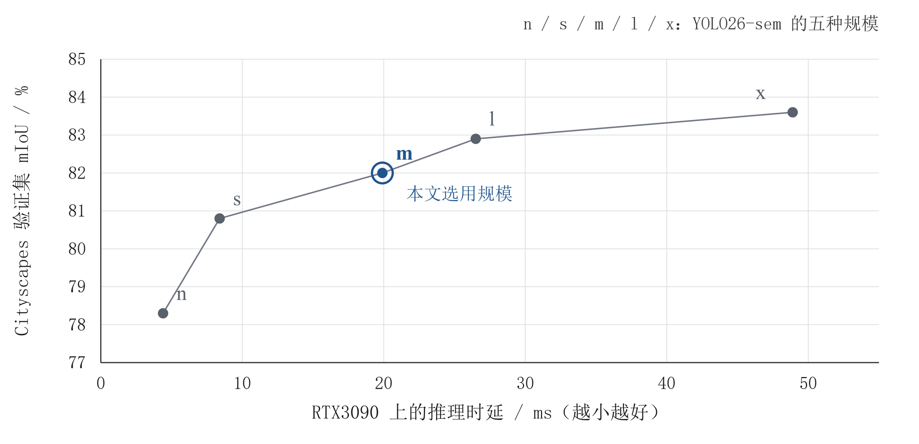
图3.1 YOLO26-sem系列的精度与时延对比
注：依据表3.1的Ultralytics官方数据绘制，字母表示模型规模，折线用于展示相邻规模的变化 [18]。
上述公开基准用于说明模型选型依据，不能替代本文皮肤图像上的验证。其输入尺寸、硬件及参数统计方式均与本文任务适配后的模型不同，因此不直接比较官方时延、融合后参数量与第五章的本地实验结果。

3.1.2 任务适配与改进动机
本文面向二值病灶语义分割与八类皮肤病图像分类的联合学习任务。基础模型以项目采用的YOLO26m语义分割网络为主体，在P3、P4两级特征上设置图像分类分支，并根据标签可用性计算相应任务损失。为便于比较，将这一已经完成多任务适配的模型记为Plain。其分割分支输出前景与背景的区分结果，分类分支对两个尺度分别执行全局平均池化，将所得向量拼接后送入多层感知机。两项任务共享特征提取过程，但使用各自的输出和监督信号。
全局平均池化能够以较低开销得到固定长度表示，却会对特征图上各位置赋予相同的汇聚权重。皮肤病图像中的病灶占比存在差异，外围皮肤、照明变化及拍摄背景也会进入全局表示。对于病灶较小或局部纹理差异较细的样本，平均操作可能稀释与疾病类别有关的局部响应。另一方面，完全舍弃病灶以外区域也未必合理：局部区域的定位误差会直接影响分类输入，病灶与周围皮肤的相对外观还可能提供补充信息。因此，本文保留全局描述，并利用模型自身预测的病灶概率构造第二路局部描述。
据此，本文设计病灶引导全局—局部注意力融合模块（Lesion-Guided Global–Local Attention，LGLA）。该模块围绕特征汇聚方式展开：首先以预测病灶概率进行空间加权，随后将两个尺度的全局描述与局部描述投影到统一维度，最后根据每张图像的特征自适应融合两路表示。在训练目标中加入批次级门控均衡约束，使模型在学习样本差异的同时，减少整个分类样本批次持续偏向单一路径的倾向。这里的“均衡”描述正则项的设计目标，其作用程度需要结合结构对照实验判断。
本章将P3/P4分类分支、异构数据组织和部分标签损失屏蔽作为共有的任务适配基础，将概率引导池化、全局—局部门控融合及其均衡约束作为主要研究对象。Plain与LGLA之间的比较反映完整改进方案的整体差异，不用于单独证明共有部分的增益。本文也不以额外增加检测框、实例匹配或疾病像素类别的方式改变研究任务。

3.2 改进模型总体框架
设一个批次的输入图像为X∈ℝ^{B×3×640×640}，B为当前批次大小。共享网络输出P3与P4特征，分别记为F₃与F₄。在本文实际模型中，F₃的尺寸为B×256×80×80，F₄为B×512×40×40，对应输入空间尺寸的1/8与1/16。语义分割主头由P3产生单通道logit图S，训练时另由P4产生辅助输出Sᵃ。LGLA沿用这些语义输出，只调整分类分支的汇聚和融合过程。总体关系如图3.2所示。
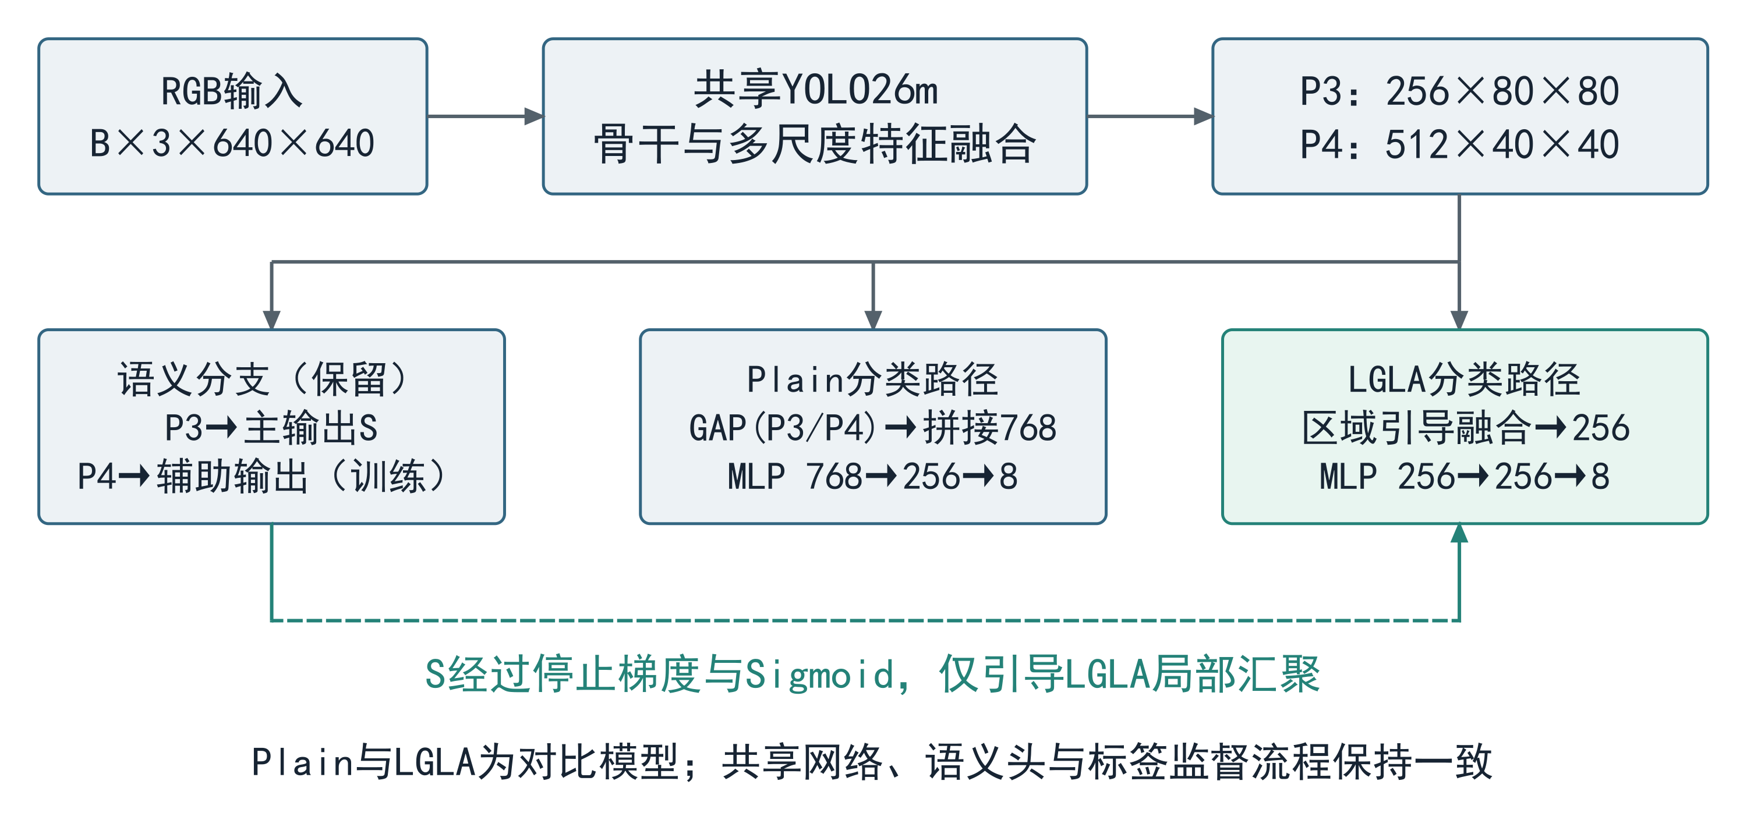
图3.2 基础模型与LGLA改进模型总体结构
注：依据本项目实际实现与冻结数据绘制。
$\left({\text{F}}_{\text{3}}\text{,}{\text{F}}_{\text{4}}\right)\text{=}\text{Φ}\left(\text{X}\right)\text{,}\text{S}\text{=}{\text{h}}_{\text{s}}\left({\text{F}}_{\text{3}}\right)\text{,}{\text{S}}^{\text{a}}\text{=}{\text{h}}_{\text{a}}\left({\text{F}}_{\text{4}}\right)$ （3-1）
其中，Φ表示共享特征提取网络，hₛ和hₐ分别表示主语义头与训练辅助头。S∈ℝ^{B×1×80×80}，Sᵃ∈ℝ^{B×1×40×40}；辅助头仅在训练阶段提供分割监督。
分割任务在主输出上计算病灶概率并生成二值掩膜；分类任务输出八维logit向量z，再通过Softmax得到类别概率。分类使用的区域信息来自S的预测值，而非真实掩膜。因此，只有分类标签的样本也能够经过相同的LGLA前向过程，推理阶段不需要人工提供病灶区域。真实掩膜只在标签可用时参与分割损失。
为明确梯度传播关系，区域引导图先对主分割logit执行停止梯度，再进行Sigmoid变换。分类误差不会通过“概率图—分割主输出”这一路径回传，但仍能沿全局池化和局部池化所使用的F₃、F₄更新共享网络。分割与分类因此仍是共享特征的联合学习任务。该设计将区域权重视作当前预测给出的引导信号，避免分类目标直接改变概率图以获得有利的空间权重。

3.3 病灶概率引导的局部特征汇聚
对第i张图像，令σ为Sigmoid函数，sg为停止梯度算子。由主分割输出产生病灶概率图Aᵢ，再将其插值到各级特征的空间尺寸。插值使用双线性方式，align_corners设置为False，并将数值限制在[0,1]范围内。主分割图在P3尺度上具有相同空间分辨率，在P4尺度上则需要缩小。LGLA内部的具体计算关系如图3.3所示。
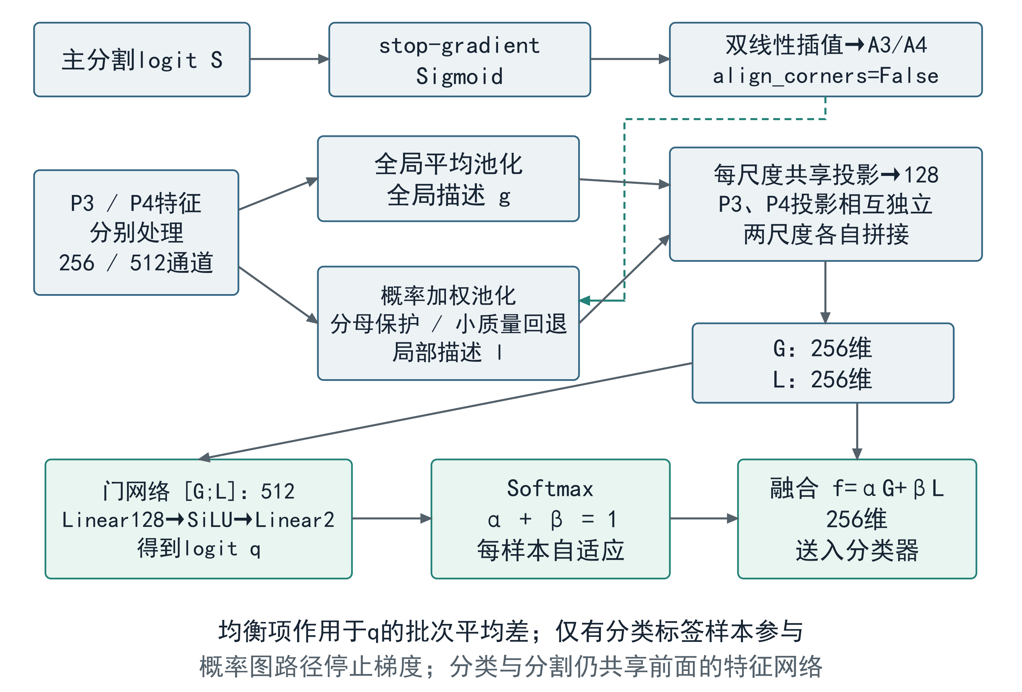
图3.3 LGLA的概率引导池化与门控融合
注：依据本项目实际实现与冻结数据绘制。
${\text{A}}_{\text{i}}\text{=}\text{σ}\left(\text{sg}\left({\text{S}}_{\text{i}}\right)\right)$
${\text{A}}_{\text{i}}^{\left(\text{s}\right)}\text{=clip}\left(\text{Resize}\left({\text{A}}_{\text{i}}\text{,}{\text{H}}_{\text{s}}\text{,}{\text{W}}_{\text{s}}\right)\text{,0,1}\right)$ （3-2）
其中，s∈{3,4}表示特征尺度，Hₛ、Wₛ为对应特征图高和宽。Resize采用双线性插值，clip表示区间截断。
全局描述gᵢ⁽ˢ⁾对Fᵢ⁽ˢ⁾的所有空间位置求平均。局部描述则以同位置的病灶概率作为权重，对每个通道求加权平均。软概率在整个空间上连续变化，可以保留不确定边缘的部分贡献；此处不先按0.5阈值二值化，也不将特征图裁剪成固定的矩形区域。由此，正式分割评价的二值阈值与LGLA内部的软加权操作具有不同用途。
${\text{g}}_{\text{i}}^{\left(\text{s}\right)}\text{=}\frac{\text{1}}{{\text{H}}_{\text{s}}{\text{W}}_{\text{s}}}\sum_{\text{u}\text{=1}}^{{\text{H}}_{\text{s}}}{\sum_{\text{v}\text{=1}}^{{\text{W}}_{\text{s}}}{{\text{F}}_{\text{i}}^{\left(\text{s}\right)}}}\left(\text{u}\text{,}\text{v}\right)$ （3-3）
其中，gᵢ⁽ˢ⁾∈ℝ^{Cₛ}，C₃=256、C₄=512；对空间位置求和后保留通道维度。
${\tilde{\text{l}}}_{\text{i}}^{\left(\text{s}\right)}\text{=}\frac{\sum_{\text{u}\text{,}\text{v}}{{\text{A}}_{\text{i}}^{\left(\text{s}\right)}}\left(\text{u}\text{,}\text{v}\right){\text{F}}_{\text{i}}^{\left(\text{s}\right)}\left(\text{u}\text{,}\text{v}\right)}{\text{max}\left(\sum_{\text{u}\text{,}\text{v}}{{\text{A}}_{\text{i}}^{\left(\text{s}\right)}}\left(\text{u}\text{,}\text{v}\right)\text{,}\text{ε}\right)}$ （3-4）
其中，ε=10⁻⁶为分母下界。概率图沿通道广播，各通道共享空间权重。
分母采用clamp_min实现，即以最大值保护概率质量，而不是向每个分母无条件加上ε。该区别在正常概率质量下很小，但决定了实现的精确定义。为防止区域预测几乎为空时的微小噪声被归一化放大，进一步计算平均注意力质量mᵢ⁽ˢ⁾；当其不大于10⁻⁴时，将局部描述回退为对应尺度的全局描述。
${\text{m}}_{\text{i}}^{\left(\text{s}\right)}\text{=}\frac{\sum_{\text{u}\text{,}\text{v}}{{\text{A}}_{\text{i}}^{\left(\text{s}\right)}}\left(\text{u}\text{,}\text{v}\right)}{{\text{H}}_{\text{s}}{\text{W}}_{\text{s}}}$
${\text{l}}_{\text{i}}^{\left(\text{s}\right)}\text{=}{\text{r}}_{\text{i}}^{\left(\text{s}\right)}{\text{g}}_{\text{i}}^{\left(\text{s}\right)}\text{+}\left(\text{1-}{\text{r}}_{\text{i}}^{\left(\text{s}\right)}\right){\tilde{\text{l}}}_{\text{i}}^{\left(\text{s}\right)}$ （3-5）
其中，rᵢ⁽ˢ⁾=1[mᵢ⁽ˢ⁾≤10⁻⁴]，1[·]为示性函数；m是平均概率质量，不是按阈值计数的病灶面积比例。
回退规则为异常弱引导提供了确定的计算路径。当一张图像在某尺度触发回退时，该尺度的局部向量与全局向量相同，后续投影仍可正常执行；此时模型不会凭空获得新的区域信息。为降低混合精度下大面积求和的数值风险，池化及质量计算在FP32下累加，再转换为对应线性投影层权重的数据类型。这一数值处理不改变式（3-3）至式（3-5）的数学含义。

3.4 全局—局部特征的自适应门控融合
两个尺度的通道宽度不同，若直接拼接所有全局与局部原始向量，会增大融合网络的输入规模。本文分别为P3和P4设置128维线性投影。同一尺度的全局向量与局部向量使用同一组投影参数，使两路向量处于同一坐标空间；不同尺度使用独立参数，以适配不同的通道含义。投影后按P3、P4顺序拼接，形成全局描述Gᵢ与局部描述Lᵢ，两者均为256维。
${\text{G}}_{\text{i}}\text{=}\left[{\text{P}}_{\text{3}}{\text{g}}_{\text{i}}^{\left(\text{3}\right)}\text{+}{\text{b}}_{\text{3}}\text{;}{\text{P}}_{\text{4}}{\text{g}}_{\text{i}}^{\left(\text{4}\right)}\text{+}{\text{b}}_{\text{4}}\right]$
${\text{L}}_{\text{i}}\text{=}\left[{\text{P}}_{\text{3}}{\text{l}}_{\text{i}}^{\left(\text{3}\right)}\text{+}{\text{b}}_{\text{3}}\text{;}{\text{P}}_{\text{4}}{\text{l}}_{\text{i}}^{\left(\text{4}\right)}\text{+}{\text{b}}_{\text{4}}\right]$ （3-6）
其中，P₃∈ℝ^{128×256}、P₄∈ℝ^{128×512}，b₃、b₄∈ℝ128，分号表示向量拼接。投影层之后不额外加入激活函数。
将Gᵢ和Lᵢ拼接为512维门控输入，经“线性层—SiLU—线性层”得到两个门logit。门的隐藏层宽度为128，输出顺序为全局、局部。两维Softmax将logit转换为非负且和为1的权重，随后对两个256维描述加权求和。权重按图像生成，而非对整个批次使用同一固定系数。
${\text{q}}_{\text{i}}\text{=}{\text{W}}_{\text{2}}\text{SiLU}\left({\text{W}}_{\text{1}}\left[{\text{G}}_{\text{i}}\text{;}{\text{L}}_{\text{i}}\right]\text{+}{\text{b}}_{\text{1}}\right)\text{+}{\text{b}}_{\text{2}}$
$\left({\text{α}}_{\text{i}}\text{,}{\text{β}}_{\text{i}}\right)\text{=Softmax}\left({\text{q}}_{\text{i}}\right)$ （3-7）
其中，W₁∈ℝ^{128×512}、W₂∈ℝ^{2×128}，qᵢ=(qᵢ,G、qᵢ,L)，αᵢ与βᵢ分别为全局和局部融合权重。
${\text{f}}_{\text{i}}\text{=}{\text{α}}_{\text{i}}{\text{G}}_{\text{i}}\text{+}{\text{β}}_{\text{i}}{\text{L}}_{\text{i}}$
${\text{z}}_{\text{i}}\text{=}{\text{W}}_{\text{c}}{\text{Dropout}}_{\text{0.20}}\left(\text{SiLU}\left({\text{W}}_{\text{f}}{\text{f}}_{\text{i}}\text{+}{\text{b}}_{\text{f}}\right)\right)\text{+}{\text{b}}_{\text{c}}$ （3-8）
其中，fᵢ∈ℝ256，分类器隐藏层为256维，Wf∈ℝ^{256×256}、Wc∈ℝ^{8×256}，zᵢ∈R⁸。Dropout在训练阶段启用，推理时关闭。
门控网络最后一层的权重与偏置初始化为零，因此初始Softmax输出为0.5和0.5。这一初始化提供中性的起点，并不冻结门参数；训练后各图像可以采用不同的融合权重。通过先投影再融合，分类器只接收256维向量，新增投影和门的开销能够部分抵消Plain分类输入由768维缩减带来的参数减少。因此，完整模型的参数增量应根据实际注册参数统计，不能仅将新增层参数相加后当作总增量。
该融合方式为全局上下文与局部病灶响应提供了共同表达空间，但可学习门本身并不保证两路信息都被充分利用。若优化过程持续偏向同一路径，另一条路径即使存在，也可能对最终预测贡献有限。下一节从训练目标层面对这种批次整体偏向进行约束。

3.5 批次级门控均衡约束
门控均衡项只在具有正式分类标签的样本上计算。设当前批次的分类有效样本集合为C，其大小为n꜀。以每个样本的局部门logit减去全局门logit得到差值dᵢ，先在C上求均值，再对该均值平方：
${\text{R}}_{\text{bal}}\text{=}{\left(\frac{\text{1}}{{\text{n}}_{\text{c}}}\sum_{\text{i}∈\text{C}}{\left({\text{q}}_{\text{i}\text{,}\text{L}}\text{-}{\text{q}}_{\text{i}\text{,}\text{G}}\right)}\right)}^{\text{2}}$ （3-9）
当n꜀=0时，定义Rbal=0。该项使用Softmax之前的logit差，并不直接惩罚融合权重。
“均值的平方”允许同一批次中不同样本的正、负偏向相互抵消，而“平方的均值”会对每一个样本的偏向分别施加惩罚。本文采用前者，因此不要求所有图像都维持0.5/0.5融合，也不保证Softmax权重的批次均值严格等于0.5。由于Softmax包含非线性变换，即使logit差的均值为零，平均权重仍可能偏离等权值。把该正则理解为对系统性logit偏向的约束，更符合其实现。
若记批次平均差值为d̄，则Rbal对任一有效样本差值的导数为2d̄/n꜀。当批次整体偏向局部或全局路径时，正则梯度推动均值回到零附近；当正、负偏向已大致抵消时，惩罚相应减弱。该梯度不区分哪一张图像应该更依赖哪一路径，具体的样本自适应仍由分类目标学习。均衡项权重固定为0.01，并与分类损失共同使用0.5的任务权重。
无均衡项的初始融合、常量区域引导和固定等权融合分别从不同角度构成结构对照。它们能够检验完整设计在给定训练设置下的表现，却并非覆盖所有模块组合的完全析因实验。尤其固定等权融合同时取消可学习门和门控均衡项，其结果不能单独归因于某一因素；常量区域权重又会使全局、局部描述趋同，也需要结合这一退化关系解释。

3.6 部分标签条件下的联合训练目标
本文的部分标签指一个样本可能缺少分割标签或分类标签，而不是一个图像对应多个候选疾病类别。每个样本携带分割可用标志sᵢ与分类可用标志cᵢ。缺少分割标签的样本使用全255的忽略掩膜，255不表示背景；缺少分类标签时类别编号为−1，不能送入正式分类交叉熵。图3.4给出三种监督组合与损失路径。
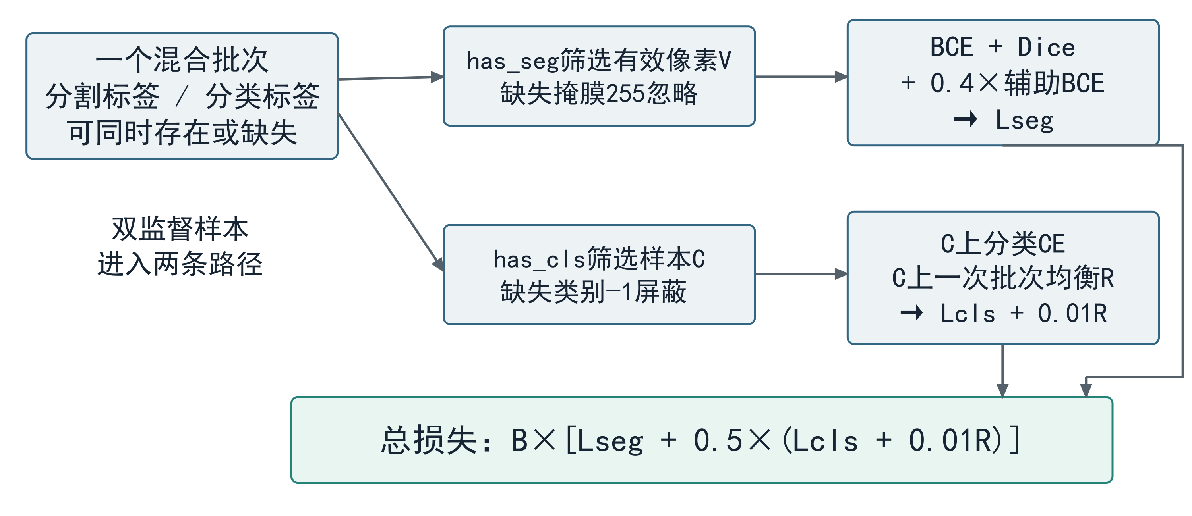
图3.4 标签可用性与联合损失计算流程
注：依据本项目实际实现与冻结数据绘制。
令V表示批次内掩膜值不等于255的有效像素集合，yᵥ∈{0,1}为对应真值。主输出经双线性插值匹配掩膜空间尺寸，得到像素logitŝᵥ及概率pᵥ=σ(ŝᵥ)。二元交叉熵在全部有效像素上求均值，Dice项则对批次有效像素整体求和，并使用平滑常数1。
${\text{L}}_{\text{BCE}}\text{=}\frac{\sum_{\text{v}∈\text{V}}{\left[\text{-}{\text{y}}_{\text{v}}\text{log}{\text{p}}_{\text{v}}\text{-}\left(\text{1-}{\text{y}}_{\text{v}}\right)\text{log}\left(\text{1-}{\text{p}}_{\text{v}}\right)\right]}}{\text{max}\left(\text{|}\text{V}\text{|,1}\right)}$ （3-10）
实现使用BCEWithLogitsLoss完成数值稳定计算。V仅包含有分割监督的有效像素；无有效像素时该项为零。
${\text{L}}_{\text{Dice}}\text{=1-}\frac{\text{2}\sum_{\text{v}∈\text{V}}{{\text{p}}_{\text{v}}}{\text{y}}_{\text{v}}\text{+1}}{\sum_{\text{v}∈\text{V}}{\left({\text{p}}_{\text{v}}\text{+}{\text{y}}_{\text{v}}\right)}\text{+1}}$
${\text{L}}_{\text{seg}}\text{=}{\text{L}}_{\text{BCE}}\text{+}{\text{L}}_{\text{Dice}}\text{+0.4}{\text{L}}_{\text{BCE}}^{\text{a}}$ （3-11）
其中，辅助项由P4辅助logit插值后按相同有效像素规则计算，仅使用BCE；不对辅助输出额外计算Dice损失。
分类损失对C中的样本计算未经类别加权的八类交叉熵，并取有效样本均值，不使用标签平滑。无分类标签的图像仍参与共享特征计算，但不贡献该交叉熵或门控均衡项。为与训练框架返回值保持一致，联合损失最终按当前完整批次大小B缩放：
${\text{L}}_{\text{cls}}\text{=-}\frac{\text{1}}{{\text{n}}_{\text{c}}}\sum_{\text{i}∈\text{C}}{\text{log}}\frac{\text{exp}{\text{z}}_{\text{i}\text{,}{\text{y}}_{\text{i}}}}{\sum_{\text{k}\text{=1}}^{\text{8}}{\text{exp}}{\text{z}}_{\text{i}\text{,}\text{k}}}$
${\text{L}}_{\text{total}}\text{=}\text{B}\left[{\text{L}}_{\text{seg}}\text{+0.5}\left({\text{L}}_{\text{cls}}\text{+0.01}{\text{R}}_{\text{bal}}\right)\right]$ （3-12）
当n꜀=0时Lcls与Rbal均置零。底层语义损失返回值已经乘B；外层仅将分类均值和均衡项各乘B后相加，不能再次对语义返回值重复乘B。
采用各任务有效标签范围内的归一化，可以避免把标签缺失误作负样本，同时保持分类样本在其可用监督范围内共同优化。对于兼具两类标签的图像，两项监督同时作用于共享网络；对于仅有一种标签的图像，只在对应目标上产生直接监督。概率引导图本身始终由模型预测获得，因而训练与推理的分类输入形式一致。任务权重和正则权重在既定实验中保持固定，第5章以相同配置下的主比较和结构对照检验完整方案。

3.7 本章小结
本章在Plain多任务模型的基础上定义了LGLA改进方案。其核心是利用停止梯度的病灶概率形成局部描述，并与全局描述经共享尺度投影和样本级门控进行融合；批次均衡项约束有分类标签样本的平均门logit偏向，部分标签联合损失负责屏蔽缺失监督。上述定义明确了软概率引导、投影共享范围、回退条件以及损失缩放，为下一章的实现与实验组织提供依据。

4 改进算法实现

4.1 实验软硬件环境
实验在单张NVIDIA GeForce RTX 5080上开展，设备记录的显存容量约16 GiB。LGLA预检记录包含PyTorch 2.8.0+cu129与CUDA运行时12.9；完整LGLA代表权重（seed43）保存的Ultralytics版本为8.4.101。初始化使用项目中的yolo26m-sem.pt语义分割权重，其文件元数据版本为8.4.50。预训练权重版本与训练框架版本属于不同层次，因此分别列出。实验环境与主要实现条件见表4.1。
表4.1 实验环境与实现条件
项目 | 配置或取值
计算设备 | NVIDIA GeForce RTX 5080，单GPU
设备显存 | 约16 GiB
深度学习框架 | PyTorch 2.8.0+cu129
CUDA运行时 | 12.9
训练框架记录 | Ultralytics 8.4.101（LGLA seed43权重记录）
初始化权重 | yolo26m-sem.pt，权重元数据8.4.50
输入与精度 | RGB，640×640，自动混合精度
注：LGX预检报告、既定训练配置和选定权重元数据。
模型主体使用项目所采用的SemanticSegment语义分割实现，分类适配与LGLA由本地多任务模块完成。该实现以P3为主分割输入，以P4辅助头进行训练监督，不包含目标检测框输出。网络配置中的层索引16和13分别提供P3、P4特征。由于模型行为同时取决于基础库、预训练权重和项目扩展，本文按照实际保存的结构与实现说明计算过程，而不以当前官方网页的功能列表代替实验设置。
输入尺寸、类别顺序和两个任务的输出接口在对照实验间保持一致。训练启用自动混合精度，LGLA的概率质量与池化累加显式转换为FP32，之后匹配投影层数据类型。参数规模和计时结果另在第5章报告。

4.2 数据来源、类别映射与划分
分割数据来自IMA++整理后的有效图像—掩膜对，分类增量数据来自ISIC2019正式训练标签。IMA++中多标注者样本使用已有STAPLE共识掩膜，单标注者样本采用S1专家掩膜；本项目统一为背景0、病灶1的二值像素标签。数据处理后保留11409对有效样本，其中训练10483对、验证292对、内部测试634对。多标注共识与单专家掩膜的差异属于标注来源差异，不能解释为本文新增的分割算法。
IMA++划分以其官方多标注者训练、验证、测试列表为锚点，再根据非空患者标识、病灶标识、文件SHA-256以及严格的感知哈希和图像尺寸匹配建立不可分割的数据组。若组内成员关联到多个官方集合，按测试优先于验证、验证优先于训练的规则归入单一集合；没有官方锚点的组归入训练集。该处理使可识别的同组样本不跨集合拆分。其保障范围受元数据完整性与重复识别规则限制，不能仅据图像文件名不同推断样本相互独立。
ISIC2019分类增量先排除与已有HAM及IMA++参考图像重叠的图像标识，再以精确文件哈希及严格感知签名处理跨来源和候选内部重复，最终保留14431张图像。该集合按已有病灶标识及重复关系组成数据组，在类别内进行分组划分，得到训练12979张、验证1452张。对于缺少病灶标识的图像，仍保留可获得的文件与感知重复关系；不能据此补造患者信息。联合数据的规模与监督覆盖见表4.2。
表4.2 数据划分与任务标签覆盖
数据范围 | 训练 | 验证 | 内部测试
IMA++有效图像—掩膜对 | 10483 | 292 | 634
ISIC2019增量分类图像 | 12979 | 1452 | —
联合图像总数 | 23462 | 1744 | 634
可用分割监督 | 10483 | 292 | 634
可用分类监督 | 13715 | 1488 | 56
同时具备两类监督 | 736 | 36 | 56
注：由冻结开发清单与对应数据清单计数；测试分类仅涉及MEL与NV。
联合训练集中的10483张分割监督图像与13715张分类监督图像并非互斥集合，其中736张同时拥有两类标签，因此独立图像总数为10483+13715−736=23462。验证集同理为292+1488−36=1744。只有分类标签的图像使用忽略掩膜参与统一批处理；这一占位形式表示没有像素监督，不能按全背景样本训练。监督覆盖关系如图4.1所示。
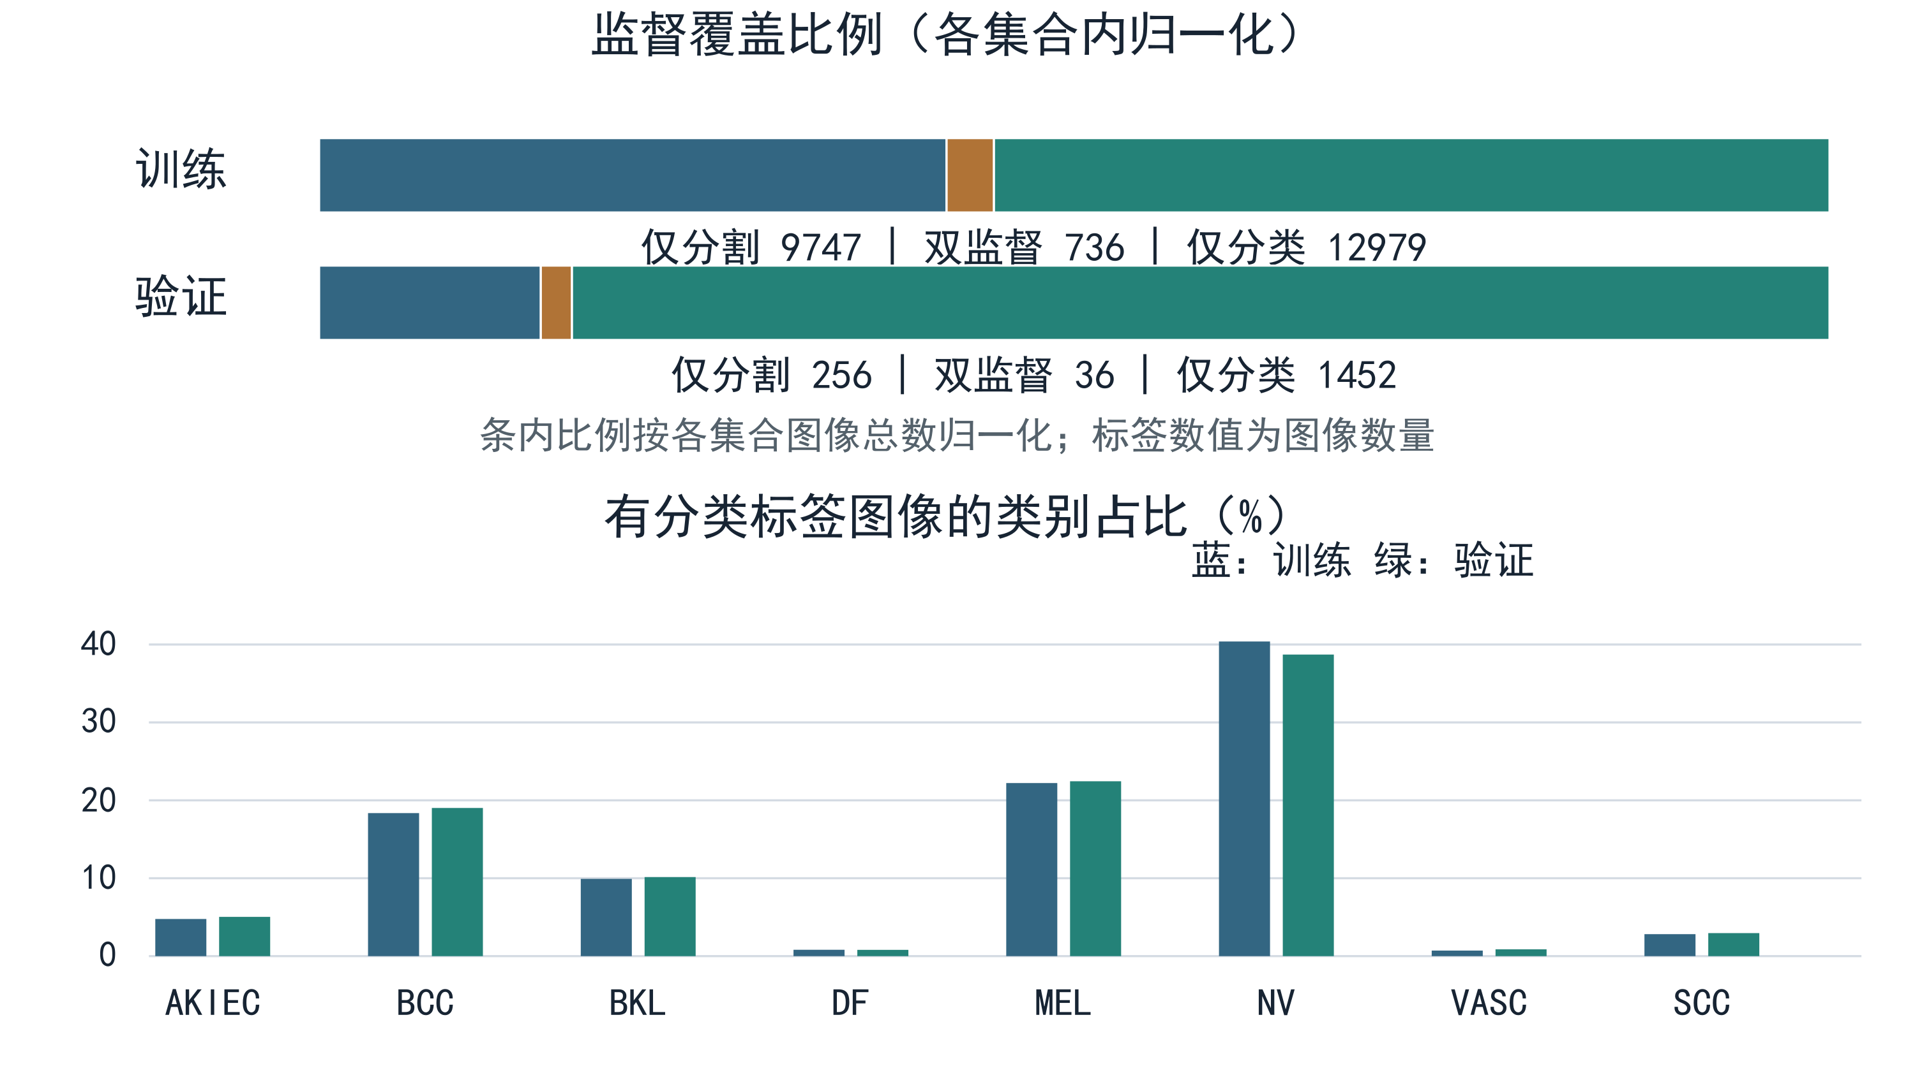
图4.1 联合数据集的标签覆盖与分类分布
注：依据本项目实际实现与冻结数据绘制。
八类顺序固定为AKIEC、BCC、BKL、DF、MEL、NV、VASC和SCC。项目内部的AKIEC类别名称对应ISIC2019官方AK列，其余类别按官方同名列映射；这里的内部名称不表示新增一种独立标注。分类目标只从正式独热标签获得，不从分割掩膜或模型预测推断。分类标注子集的类别分布见表4.3。
表4.3 联合开发集分类标注分布
类别 | 训练图像 | 验证图像
AKIEC（官方AK） | 654 | 75
BCC | 2518 | 283
BKL | 1360 | 151
DF | 112 | 12
MEL | 3047 | 334
NV | 5539 | 576
VASC | 98 | 13
SCC | 387 | 44
合计 | 13715 | 1488
注：本项目既定配置、模型实现与冻结数据清单。
类别频数存在明显差异，训练集中NV为5539张，VASC为98张。本文沿用普通逐轮随机打乱采样与未经类别加权的交叉熵，主要分类评价采用宏平均F1，使每一类别在指标平均时具有相同权重。宏平均指标本身并不能消除训练数据不均衡，但有助于避免多数类占据整体报告的主要份额。验证集1488张分类图像对应587个既定分组；分组评价先平均组内概率，再作最大概率决策。
开发训练与验证仅使用各自冻结清单。对已有记录的非空图像标识、组标识、精确图像哈希、病灶和患者字段进行集合检查，训练与验证之间未出现同键交集；仍有较多样本缺少患者或病灶标识，因此本文将其表述为按可用标识及重复规则控制重叠，不将所有样本视为已经完成患者级独立性确认。组标识缺失时，数据加载器回退到图像标识；本次开发清单的组标识字段均非空。
内部测试集的634张图像均可评价分割，其中只有56张具有可用分类标签，覆盖MEL 16张和NV 40张。另有89张ISIC2018增量图像用于补充分割评价。这两部分不构成完整八类独立临床验证；后续LGLA补充评价复用了既有固定测试数据，其性质为锁定权重后的描述性补充比较。测试分类覆盖范围与开发验证集不同，因此不能直接用其受限分类成绩代替八类开发指标。

4.3 数据预处理与训练增强
当前主线以图像、二值像素掩膜及任务标签清单为输入。图像读取后转换为三通道张量，并按训练框架进行数值缩放；图像与掩膜采用一致的空间变换，离散掩膜缩放使用最近邻插值，以保持0、1和255三种语义值。语义logit在计算损失和评价前通过双线性插值对齐掩膜分辨率。图像几何变换与输出logit插值属于不同环节，不应将连续logit的插值方式用于离散真值标签。
既定训练输入为640×640，未启用多尺度训练。配置中的颜色增强为HSV色调0.005、饱和度0.10、明度0.10；几何增强包括旋转5°、平移0.03、缩放0.10以及概率均为0.5的上下和左右翻转。表4.4列出用于主比较的明确配置，验证阶段不使用这些随机训练增强。
表4.4 主要训练增强参数
增强项目 | 参数
HSV色调／饱和度／明度 | 0.005／0.10／0.10
旋转范围参数 | 5°
平移／缩放参数 | 0.03／0.10
上下翻转／左右翻转概率 | 0.5／0.5
剪切／透视 | 0／0
Mosaic／MixUp／CutMix／Copy-Paste | 均为0
随机擦除／多尺度训练 | 0／关闭
注：本项目既定配置、模型实现与冻结数据清单。
上述设置保持病灶分类语义与像素监督之间的对应关系。例如，翻转同时作用于图像与有效掩膜，类别标签则保持不变；缺少分割标签的样本在变换后继续保持忽略状态。颜色扰动仅改变图像外观，不产生新的疾病标签。本文按既有实验配置描述增强，不将通用软件支持的其他操作视为已经开展的处理。
项目早期曾将掩膜轮廓转换为归一化的YOLO多边形标注，用于此前的任务准备。当前二值语义分割流程直接读取像素掩膜，该历史转换并非本章主实验的唯一标注入口，也不作为LGLA方法的新增组成。输入组织最终由任务可用性标志约束，图像路径、掩膜有效像素与分类目标必须相互一致。

4.4 基础模型及改进模块实现
Plain分类头分别对P3、P4进行自适应全局平均池化，得到256维与512维向量，拼接后形成768维输入，再经“768→256→8”的感知机得到分类logit。隐藏激活采用SiLU，Dropout概率为0.20。分割主头与辅助头保留SemanticSegment的计算方式。分类分支使用图像级监督，不将某一疾病标签广播成整张图的像素标签。
LGLA构造时读取原分类头的特征通道与隐藏层宽度，只替换分类汇聚部分；语义主头和辅助头的对应参数由原模型转入。两个尺度的线性投影分别为256→128和512→128，同尺度全局、局部路径复用同一个线性层。融合门为512→128→2，融合结果为256维，最终分类器为256→256→8。表4.5将关键张量与层尺寸对应起来。
表4.5 LGLA关键张量与层尺寸
组成 | 尺寸或映射 | 作用
P3特征 | B×256×80×80 | 主分割与分类特征
P4特征 | B×512×40×40 | 辅助分割与分类特征
主分割logit | B×1×80×80 | 产生软病灶引导
每尺度投影 | 256→128；512→128 | 同尺度两路共享
全局／局部描述 | 各B×256 | P3/P4顺序拼接
融合门 | 512→128→2 | 输出两路权重
最终分类器 | 256→256→8 | 输出疾病类别logit
注：本项目既定配置、模型实现与冻结数据清单。
门的末层采用零权重与零偏置初始化；两个尺度的投影和分类器按既定随机种子初始化。主分割logit在Sigmoid之前脱离梯度图，池化后的特征向量仍保留梯度。代码将门logit保留供均衡项使用，诊断用的融合权重及注意力质量则保存为脱离梯度的临时量，二者在用途上分开。训练时返回主分割、辅助分割和分类logit；评价时使用主分割与分类输出。
联合损失延续原二值语义损失，并加入有效分类样本上的交叉熵。LGLA在此基础上增加门控均衡项，权重不随epoch调整。所有任务均通过一次共享前向完成，既不对无标签任务构造伪真值，也不要求每个批次包含固定数量的双监督样本。批次构成随既定随机打乱而变化，损失函数据可用标签集合分别处理。实现检查同时验证分类编号−1与无分类标签标志一致，以及分割可用标志与有效像素存在性一致，避免将数据缺失误解释为训练目标。

4.5 训练策略与权重选择规则
Plain与完整LGLA采用相同输入尺寸、批大小及开发划分，并使用相同来源的YOLO26m语义分割预训练权重。两种方法中结构不同的分类头与新增层按各次运行的种子初始化。优化器为AdamW，初始学习率0.001，余弦学习率调度的末端比例为0.01，预热3个epoch；配置权重衰减为0.0005，名义批大小参数为64，实际批大小为16。每轮按种子随机打乱训练图像，无放回遍历23462张样本。训练轮数上限为100，启用确定性设置和自动混合精度。主要参数见表4.6。
表4.6 共同训练设置
项目 | 取值
输入尺寸／实际批大小 | 640×640／16
优化器 | AdamW
初始学习率／末端比例 | 0.001／0.01
学习率调度／预热 | 余弦调度／3个epoch
配置权重衰减／名义批大小 | 0.0005／64
最大epoch数 | 100
早停起始／耐心 | 40／30
分类任务权重 | 0.5
完整LGLA门控均衡权重 | 0.01
采样 | 每轮随机打乱，无放回
主比较随机种子 | 42、43、44
注：本项目既定配置、模型实现与冻结数据清单。
训练采用延迟效用早停，前40轮不触发停止，激活后耐心为30轮。效用门槛为验证IoU不低于0.70且分组宏平均F1不低于0.50；未满足时早停分数取J−2，满足时沿用包含既定MEL→NV超额项的训练适应度。早停分数决定训练过程是否继续，与本章结果表采用的best-Joint权重标识是两个不同概念。本文以既有记录中验证J对应的权重进行同口径比较，不把默认best.pt名称直接等同于最大J。
J由每一轮的验证IoU与分组宏平均F1的几何平均形成。既定最大J权重同时确定该次运行的其他指标，表格不混合来自不同epoch的单列峰值。按数据可用性计算的训练损失和按验证集统计的J承担不同职责：前者优化参数，后者用于开发阶段结果选择。原实验还记录风险约束可行性，但本文不将最大J权重称为满足临床风险要求的模型。
正式分割评价采用概率阈值0.5，分类温度为1.0，并按最大概率类别决策。评价及三种子结果汇总按2.5节规则执行。

4.6 对比实验、结构对照与重复实验设置
实验组织分为主比较、结构对照和既有注意力方案比较。主比较使用Plain与完整LGLA各三个随机种子，在42、43、44上形成配对。六次新增训练中，完整LGLA包含三个种子，另外三次分别为无均衡项的初始融合、常量区域引导和固定等权融合。六个运行并非同一模型的六次重复。表4.7列出模型角色、种子与既定权重轮次。
表4.7 主比较及结构对照运行设置
方法或角色 | 运行 | 种子 | 实际轮数 | 选定轮次
Plain | Run18 | 42 | 100 | 50
Plain | Run22 | 43 | 93 | 60
Plain | Run24 | 44 | 100 | 78
LGLA无均衡项 | LG1 | 43 | 100 | 84
完整LGLA | LGX | 43 | 100 | 99
完整LGLA | LG2 | 42 | 100 | 74
完整LGLA | LG3 | 44 | 100 | 97
常量区域引导 | AB1 | 43 | 98 | 68
固定等权融合 | AB2 | 43 | 79 | 49
注：实际轮数来自原训练CSV，选定轮次采用从1开始的可见epoch；对应权重目录内部epoch从0开始。
无均衡项结构保留病灶引导池化与可学习门，主要用于观察完整均衡设计加入前的表现。常量区域引导将空间权重改为全图常量，保留投影与门的参数结构。由于同尺度两路投影共享，常量加权后的局部向量与全局向量相同，门的加权结果也随之退化。因此，该对照检验的是去除区域差异后的整体行为，不是仅将一个独立参数置零。
固定等权结构保持病灶引导和两个尺度描述，融合固定为0.5/0.5；原门模块仍注册以保持参数清单一致，但不在前向中调用，同时关闭门控均衡项。相同注册参数量不表示相同有效计算量或相同参与优化的参数数目。两种结构对照仅使用种子43，其结论限定为这一训练条件下的设计比较，不将单次差异表述为跨种子稳定贡献。
早期ECA、ECA加空间注意力以及CBAM实验仅在任务定义、基础规模、开发数据和共同训练参数相符时纳入相应比较，并明确各方法的种子数。YOLO26s前期筛选与YOLO26m主实验不直接混为同规模结果。对照的目的在于回答本文区域引导融合是否带来可观察的分类与综合效用变化，而非以不同实验预算的最优值拼接排名。
从冻结数据与统一基线出发，先通过同种子开发比较考察改进结构，再用三个种子描述完整方案的方向一致性与数值波动，最后在既定测试集合上补充报告结果。完整实验流程见图4.2。三个种子的样本标准差描述这三次训练的离散程度，不等价于统计显著性检验，也不能用于证明所有疾病类别或所有数据域均获益。
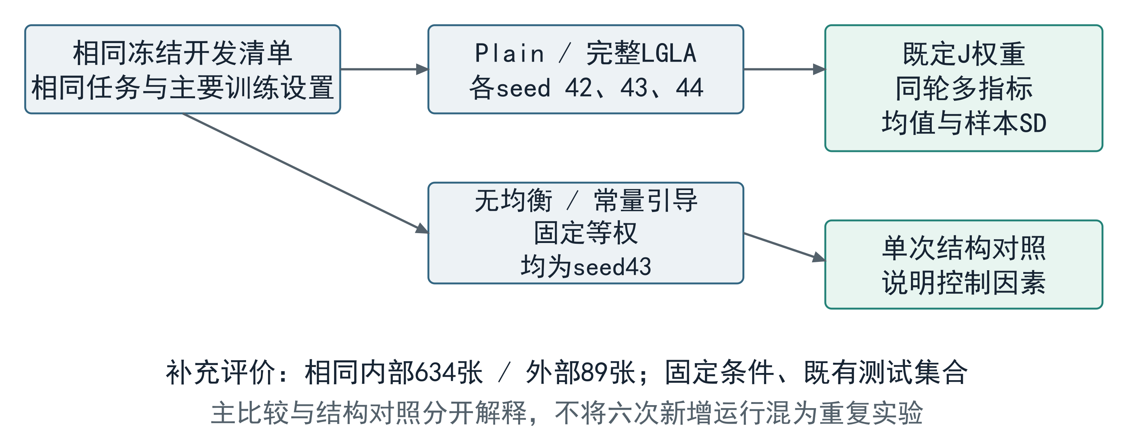
图4.2 主比较、结构对照与补充评价流程
注：依据本项目实际实现与冻结数据绘制。

4.7 本章小结
本章给出了LGLA的实际软硬件环境、数据来源与划分、标签映射、预处理增强、模块尺寸以及共同训练策略。实验设计以Plain与完整LGLA的三种子比较为主，辅以单种子结构对照和可比的既有注意力实验。通过保持数据与选择口径一致，并区分开发验证、受限分类测试与增量分割评价，为下一章结果分析确定了适用范围。

5 实验验证

5.1 基础模型与改进模型总体比较
为检验病灶引导融合对联合任务的作用，本节在相同开发验证集上比较Plain与完整LGLA。两种方法均采用随机种子42、43和44，分别读取既定综合指标对应权重的同轮结果，再计算三次运行的均值和样本标准差。图像分类评价使用具有正式分类标签的样本，分割评价使用具有有效像素掩膜的样本。各项指标来自同一权重，因而能够反映模型在分类与分割之间实际取得的联合表现。总体结果见表5.1。
表5.1 开发验证集三种子主比较
指标 | Plain | LGLA | 相对变化
IoU | 0.76364±0.00037 | 0.77066±0.00790 | 0.92%
Dice | 0.86598±0.00023 | 0.87046±0.00504 | 0.52%
图像宏平均F1 | 0.54578±0.00384 | 0.55945±0.00229 | 2.50%
分组宏平均F1 | 0.61492±0.01158 | 0.63993±0.01645 | 4.07%
综合指标J | 0.68524±0.00647 | 0.70224±0.01256 | 2.48%
注：n=3，均值±样本标准差；相对变化按三种子均值计算。
LGLA的图像宏平均F1由0.54578提高至0.55945，病灶分组宏平均F1由0.61492提高至0.63993，综合指标J由0.68524提高至0.70224。按三种子均值计算，相对增幅分别为2.50%、4.07%和2.48%。其中，分组宏平均F1的绝对增加量为0.02501；换成百分数表述，即由61.492%提高至63.993%，增加约2.501个百分点。这一结果说明，在既定数据与训练条件下，加入区域引导和融合约束后，分类描述符的整体辨别能力有所改善。
图5.1进一步呈现每个种子的变化。三个配对运行的图像宏平均F1、分组宏平均F1及J均沿改善方向变化，平均收益并非完全由一个较高的运行造成。分组宏平均F1的配对增量分别为0.01150、0.02564和0.03789，表明收益幅度仍受训练随机性的影响。分割IoU的均值达到0.77066，三个种子中有两个高于对应基线。不同指标的样本标准差变化并不一致，因此这些结果支持分类与综合指标的跨种子改善，不能据此判断所有任务的训练波动都减小。
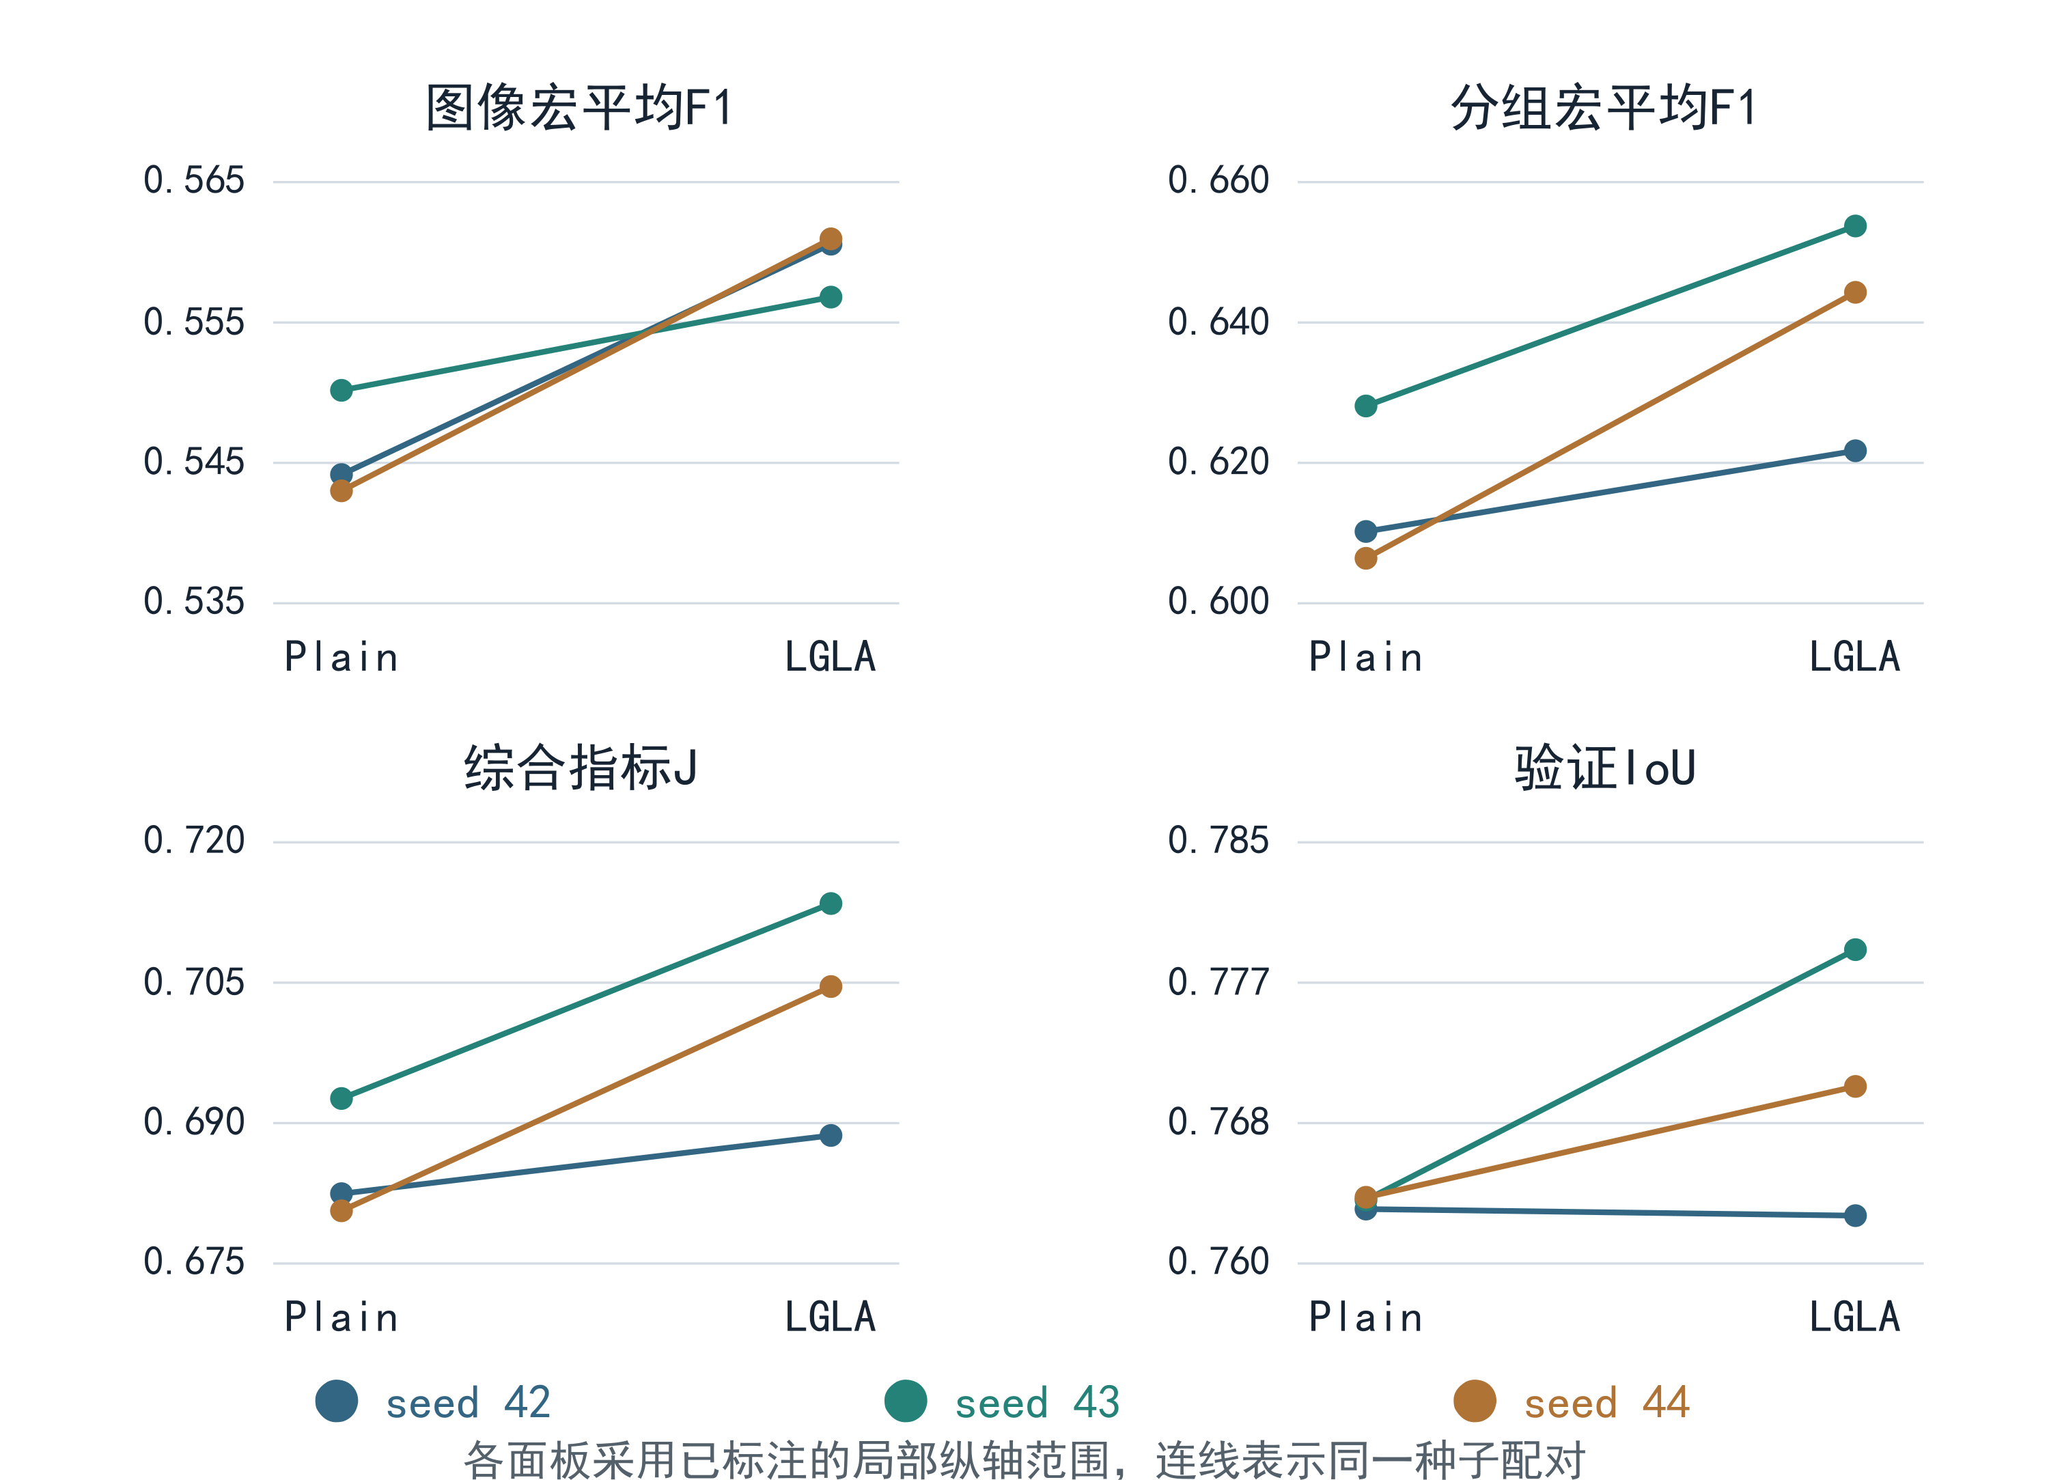
图5.1 三个随机种子的配对结果
注：依据各运行既定权重对应的原始CSV行绘制；各面板使用局部纵轴范围。
图5.2选取相同种子43的两次运行，绘制原始逐轮记录中的验证IoU、分组宏平均F1和J。曲线保留实际训练终止点，空心圆标出各自既定权重的位置。Plain在可见第60轮获得本次报告的综合结果，LGLA对应第99轮。曲线中的起伏说明，联合任务的较优状态并不必然出现在同一训练阶段，也说明单独观察分割峰值不足以评价分类分支的改进效果。
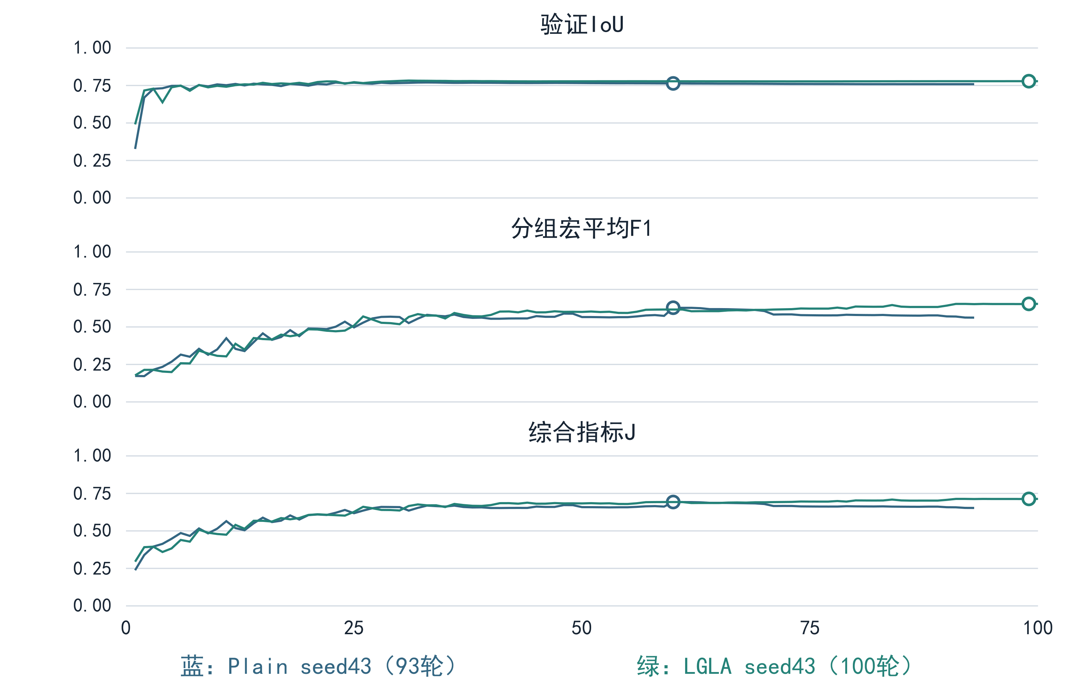
图5.2 种子43的原始验证指标训练轨迹
注：横轴为从1开始的训练轮次；空心圆为既定权重，曲线未经平滑。
上述比较中，P3/P4分类分支与部分标签训练流程均已包含在Plain中，因此差值对应LGLA融合结构及其均衡约束的整体变化，不能再分配为多尺度分支或缺失标签屏蔽的独立收益。三个随机种子用于观察重复运行的一致性，本研究未据此给出统计显著性结论。

5.2 不同注意力方案的比较
为比较不同特征选择方式，表5.2汇总了相同YOLO26m任务适配基础上的ECA、ECA+Spatial7、CBAM与LGLA。前期注意力实验使用相同开发清单、输入尺度、分类损失权重、主要优化参数和增强设置；指标同样取各自既定综合指标权重。Plain、ECA、ECA+Spatial7和LGLA均具有三个种子，CBAM只有种子43，因此将其明确列为单次运行，不附加跨种子标准差。
表5.2 不同注意力方案的开发验证结果
方法 | n | IoU | 图像F1 | 分组F1 | J
Plain | 3 | 0.76364  ±0.00037 | 0.54578  ±0.00384 | 0.61492  ±0.01158 | 0.68524  ±0.00647
ECA | 3 | 0.76684  ±0.00660 | 0.53850  ±0.01146 | 0.60451  ±0.01816 | 0.68080  ±0.01086
ECA+Spatial7 | 3 | 0.76492  ±0.00548 | 0.54380  ±0.01486 | 0.60677  ±0.04393 | 0.68096  ±0.02491
CBAM | 1 | 0.76789 | 0.54022 | 0.61167 | 0.68534
LGLA | 3 | 0.77066  ±0.00790 | 0.55945  ±0.00229 | 0.63993  ±0.01645 | 0.70224  ±0.01256
注：多种子项为均值±样本标准差；CBAM仅seed43。F1均为宏平均。
ECA的三种子平均IoU为0.76684，分组宏平均F1为0.60451，J为0.68080。加入Spatial7后，分组宏平均F1为0.60677，J为0.68096。LGLA的对应结果为0.63993和0.70224。在这些已有方案中，LGLA获得了更高的分类与综合指标均值。通道或空间重标定能够改变局部特征响应，但随后采用全局平均汇聚时，仍需把整个特征图压缩成单个描述符。LGLA则显式保留全局与病灶区域两路描述，使局部信息的汇聚过程能够利用分割输出。这是两类方法的结构差别，也是解释结果的一种合理方向；现有比较并未直接测量各通道的语义含义，不能把该解释视为已隔离验证的因果机制。
前期方案也体现了评价目标的差异。ECA+Spatial7相对ECA在三个种子的MEL误判为NV比例上均较低，其综合指标均值与ECA接近，未呈现与该错误类型变化同等明确的整体收益。因此，注意力模块的选择应同时考察分类、分割及关注的错误类型，不能仅凭某一指标判断整体优劣。CBAM在种子43上的J为0.68534，该结果用于补充结构比较，不与三种子均值形成同等强度的稳定性结论。

5.3 消融实验与结构对照
在完整结构的基础上，设置无均衡约束、常量区域引导和固定等权融合三种对照，考察区域信息与融合策略的作用。相关实验均采用种子43，结果见表5.3。这些实验用于检验具体结构改变后的表现，并非与主比较相同规模的三种子消融。
表5.3 种子43的消融与结构对照
方法 | 运行 | IoU | 图像F1 | 分组F1 | J
Plain | Run22 | 0.76377 | 0.55017 | 0.62811 | 0.69263
无均衡约束 | LG1 | 0.75967 | 0.53761 | 0.61057 | 0.68105
常量区域引导 | AB1 | 0.76719 | 0.54533 | 0.61436 | 0.68653
固定等权融合 | AB2 | 0.76856 | 0.51652 | 0.59544 | 0.67648
完整LGLA | LGX | 0.77863 | 0.55681 | 0.65375 | 0.71346
注：每行取同一既定权重；AB1、AB2的同时变化因素见正文。
无均衡约束的初始融合保留病灶引导局部描述与可学习门控，但未在训练目标中加入批次级门控均衡项。其图像宏平均F1为0.53761，分组宏平均F1为0.61057，J为0.68105；完整LGLA的相应结果为0.55681、0.65375和0.71346。该对照表明，仅加入两路描述和可学习融合，并不能保证在本次训练中获得有效收益。加入均衡约束后，门控学习所对应的结果更好，这与减轻训练过程长期偏向单一路径的设计动机相符。不过，单次训练结果不能替代对优化全过程的因果分析，均衡项的效果仍需结合区域引导和分类监督共同理解。
常量区域引导对照用全图恒定空间权重替代病灶概率图，并保留其余参数结构与均衡项。此时局部池化退化为与全局平均池化等价的空间汇聚，因而不仅移除了病灶位置，还同时削弱了两路描述之间的差异。其分组宏平均F1为0.61436，J为0.68653。与完整结构相比，这一对照支持非均匀区域权重对当前融合方案有实际作用，但不能把全部差值归因于“精确定位”这一个因素，因为双路互补性也随之改变。
固定等权融合对照采用0.5与0.5合并两路描述，并关闭门控均衡项，分类与分割任务保持原有设置。其分组宏平均F1为0.59544，J为0.67648。完整结构在本种子上取得更好的结果，支持保留自适应融合及其约束的组合设计。该对照同时移除了可学习门控的有效计算和相应训练约束，不能宣称它单独隔离了“是否自适应”之外的全部因素。
综合三项对照可以看到，完整LGLA在既定种子下取得了更好的分类与联合结果。表中各对照仍能完成分割，分类指标差异并不是由取消分割任务造成。这些结果为完整结构的选择提供依据，但尚不能对各组成部分在其他种子或其他数据域上的独立增益作出保证。

5.4 预测结果可视化与误差分析
为观察病灶概率引导在具体图像上的表现，图5.3展示验证集中的四个已有样本。图中依次为原始图像、真实掩膜、预测病灶概率及概率叠加结果，使用完整LGLA种子43的既定第99轮权重。概率图是分割分支输出经Sigmoid及空间插值得到的连续数值，不是分类梯度解释结果；图示可以说明局部池化所用区域依据的形态，不能据此认定分类决策完全由图中高响应区域决定。
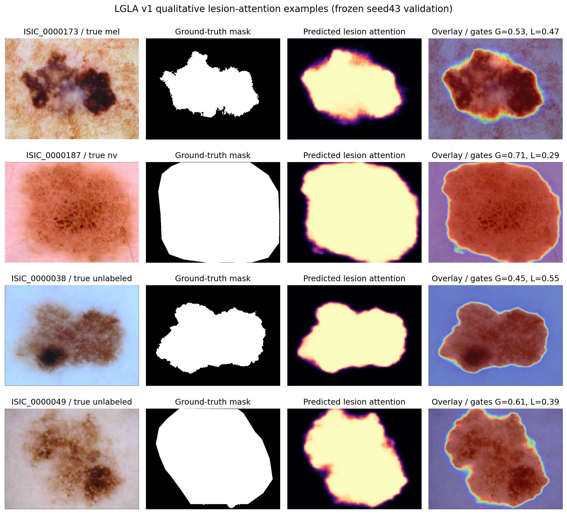
图5.3 验证样本的真实掩膜与病灶概率图
注：已有预测：seed43，epoch_0098（可见第99轮）。概率范围[0,1]，未二值阈值化；第三、四例缺分类标签。
样本ISIC_0000173具有MEL分类标签。预测概率覆盖了主要深色病灶，并在边缘形成连续过渡，所存分类预测为MEL，全局与局部门控权重约为0.53和0.47。样本ISIC_0000187具有NV标签，预测概率覆盖较大范围的病灶，所存分类预测为NV，两路权重约为0.71和0.29。两例的融合比例不同，直观说明完整模型并未强制每张图像采用等权融合。它们只是选定样本的表现，不能替代完整验证集的宏平均指标。
样本ISIC_0000038和ISIC_0000049有分割掩膜而缺少可用疾病分类标签，只能比较区域形态，不能根据其预测类别判断分类正确与否。前一例中，概率图呈现病灶主体，细小边缘与真实掩膜仍有差别；后一例中，真实掩膜覆盖范围较宽，预测概率更集中于中央色素区域，外围较浅部分的覆盖并不一致。此类边界差别会影响局部描述采集到的信息量，也说明利用预测区域进行汇聚时，分割不确定性可能继续影响分类特征。
从结构上看，停止梯度能够限制分类损失直接改变病灶概率的路径，但不能消除区域预测本身的误差。全局分支保留周围信息，为局部描述不足时提供补充；它的存在也意味着模型可能利用背景或成像条件相关特征。现有样本未包含独立归因实验，因此对于背景依赖的判断仍应谨慎。进一步分析分类机制时，应分别检查区域预测、融合权重与分类贡献，避免把一个可视化对象当作三者的共同证明。

5.5 参数规模与推理开销
LGLA在分类汇聚位置引入额外门控计算，需要同时考虑性能收益与资源开销。表5.4给出了已有同机测量记录中的结果。Plain共有14,507,338个参数，完整LGLA共有14,540,748个参数，新增33,410个，占基线参数量约0.23%。这一增量相对于共享特征网络较小，与利用已有分割输出并采用紧凑尺度投影的实现方式一致。
表5.4 参数规模与同机推理开销
方法 | 参数量 | 直接前向/ms | 预测入口/ms
Plain | 14,507,338 | 5.4703 | 6.2254
LGLA | 14,540,748 | 5.6642 | 6.5456
注：种子43代表权重，单机FP32测量。两种计时边界不同，不与网页耗时混用。
耗时测量采用NVIDIA GeForce RTX 5080。直接前向输入为1×3×640×640，精度为FP32，批量大小为1，采用CUDA事件计时，预热20次后测量100次；边界仅包含模型前向，不包含图像预处理、后处理和主机传输。Plain与LGLA的平均直接前向耗时分别为5.4703 ms和5.6642 ms。LGLA增加0.1939 ms，在该环境下相对增加约3.54%，说明分类收益伴随着一定计算成本。
另一测量边界是对同一600×450内存图像调用预测入口，配置imgsz=640，预热5次并测量30次，平均耗时分别为6.2254 ms和6.5456 ms。该结果包含预处理、后处理与同步，入口的实际填充形状未记录，不能按直接前向的方形张量条件解释。这里将两种边界分开列示。这些结果来自种子43代表权重的单机工程测量，不是三种子训练结果的统计，也不直接代表其他硬件上的部署性能。

5.6 固定测试集与外部增量集的补充结果
在开发验证比较之外，使用既定权重对固定内部测试集合及外部增量分割集合进行补充评价。内部集合包含634张有分割标签的图像，其中只有56张具有可用分类标签，且真实类别仅含MEL 16张和NV 40张；外部增量集合包含89张图像，用于分割评价。两轮评价沿用相同清单，因此这些结果属于既有固定测试数据上的补充比较，不是新的独立盲测。所有正式结果保持分割阈值0.5、分类温度1.0和八类最大概率决策。表5.5列出两个集合上的分割结果。
表5.5 固定测试集合的补充分割结果
集合（图像数） | 方法 | IoU | Dice
内部测试（634） | Plain | 0.78547±0.00336 | 0.87984±0.00211
内部测试（634） | LGLA | 0.78558±0.00763 | 0.87990±0.00478
外部增量（89） | Plain | 0.63347±0.02169 | 0.77546±0.01630
外部增量（89） | LGLA | 0.59449±0.00671 | 0.74567±0.00528
注：三种子均值±样本标准差；每次运行先累计有效像素，再计算指标。
LGLA在内部测试集合上的IoU达到0.78558，Dice为0.87990，与基础模型结果接近。在89张外部增量图像上，LGLA的IoU为0.59449±0.00671，Dice为0.74567±0.00528。这些数值描述了既定模型在相应样本范围上的表现；外部集合来自公开数据增量，不能等同于独立医院的临床验证。
受限分类结果见表5.6。虽然真实标签只覆盖MEL和NV，分类器仍在八个类别中作出决策，因此预测到其他类别同样计为错误，而不是重新训练一个二分类器。
表5.6 内部56张标签子集的受限分类结果
方法 | 准确率 | MEL召回率 | NV召回率
Plain | 0.77976±0.02728 | 0.45833±0.03608 | 0.90833±0.05204
LGLA | 0.79167±0.02062 | 0.43750±0.06250 | 0.93333±0.01443
注：三种子均值±样本标准差；真实MEL 16张、NV 40张；保留八类argmax决策。
LGLA的受限准确率为0.79167±0.02062，MEL召回率为0.43750±0.06250，NV召回率为0.93333±0.01443。两个类别的召回率存在差别，总体准确率不能完整反映困难类别的识别情况。尤其在类别数量不平衡的子集中，较多类别的正确预测会对总体值产生较大影响，需要同时查看各类召回率。
图5.4根据已保存的种子43分类预测逐条计数。完整LGLA将16个MEL样本中的6个判为MEL、10个判为NV；40个NV样本中37个判为NV、3个判为MEL。这一记录指出MEL与NV之间的混淆仍是值得关注的误差类型。该子集缺少其余六类的真实标签，不能用于宣称完整八类的独立测试宏平均F1，也不据此报告八类综合指标J。
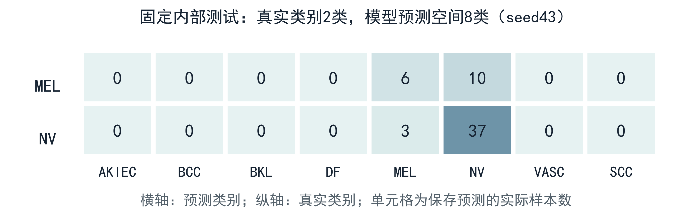
图5.4 种子43在受限分类子集上的实际混淆计数
注：源于固定内部测试56条保存预测；温度1.0，八类argmax，epoch_0098。

5.7 模型部署与可视化演示
为展示改进模型的图像分析结果，已有本地界面调用训练后的LGLA权重，将病灶区域和类别概率放在同一图像上呈现。图5.5给出一个单图演示实例：输入样本为ISIC_0024674，界面显示病灶轮廓及八类概率，并将NV列为最高概率类别。该界面用于观察模型输出，不参与模型选择或正式指标计算。
演示采用LG3种子44的best.pt，其推理权重对应既定第97轮权重经部署精度转换后的参数。截图中的分割阈值为0.40，与正式实验固定使用的0.5不同；演示阈值仅影响界面显示的分割区域，不能用该截图替代正式分割结果。类别概率来自单次模型前向，不等同于经过独立校准的诊断可信度。界面中的毫米标尺为示意元素，没有物理尺寸标定依据。这个实例表明已训练模型能够通过本地界面展示分割区域与类别输出，为检查个体样本提供直观入口；算法性能仍以本章的成组实验为依据。
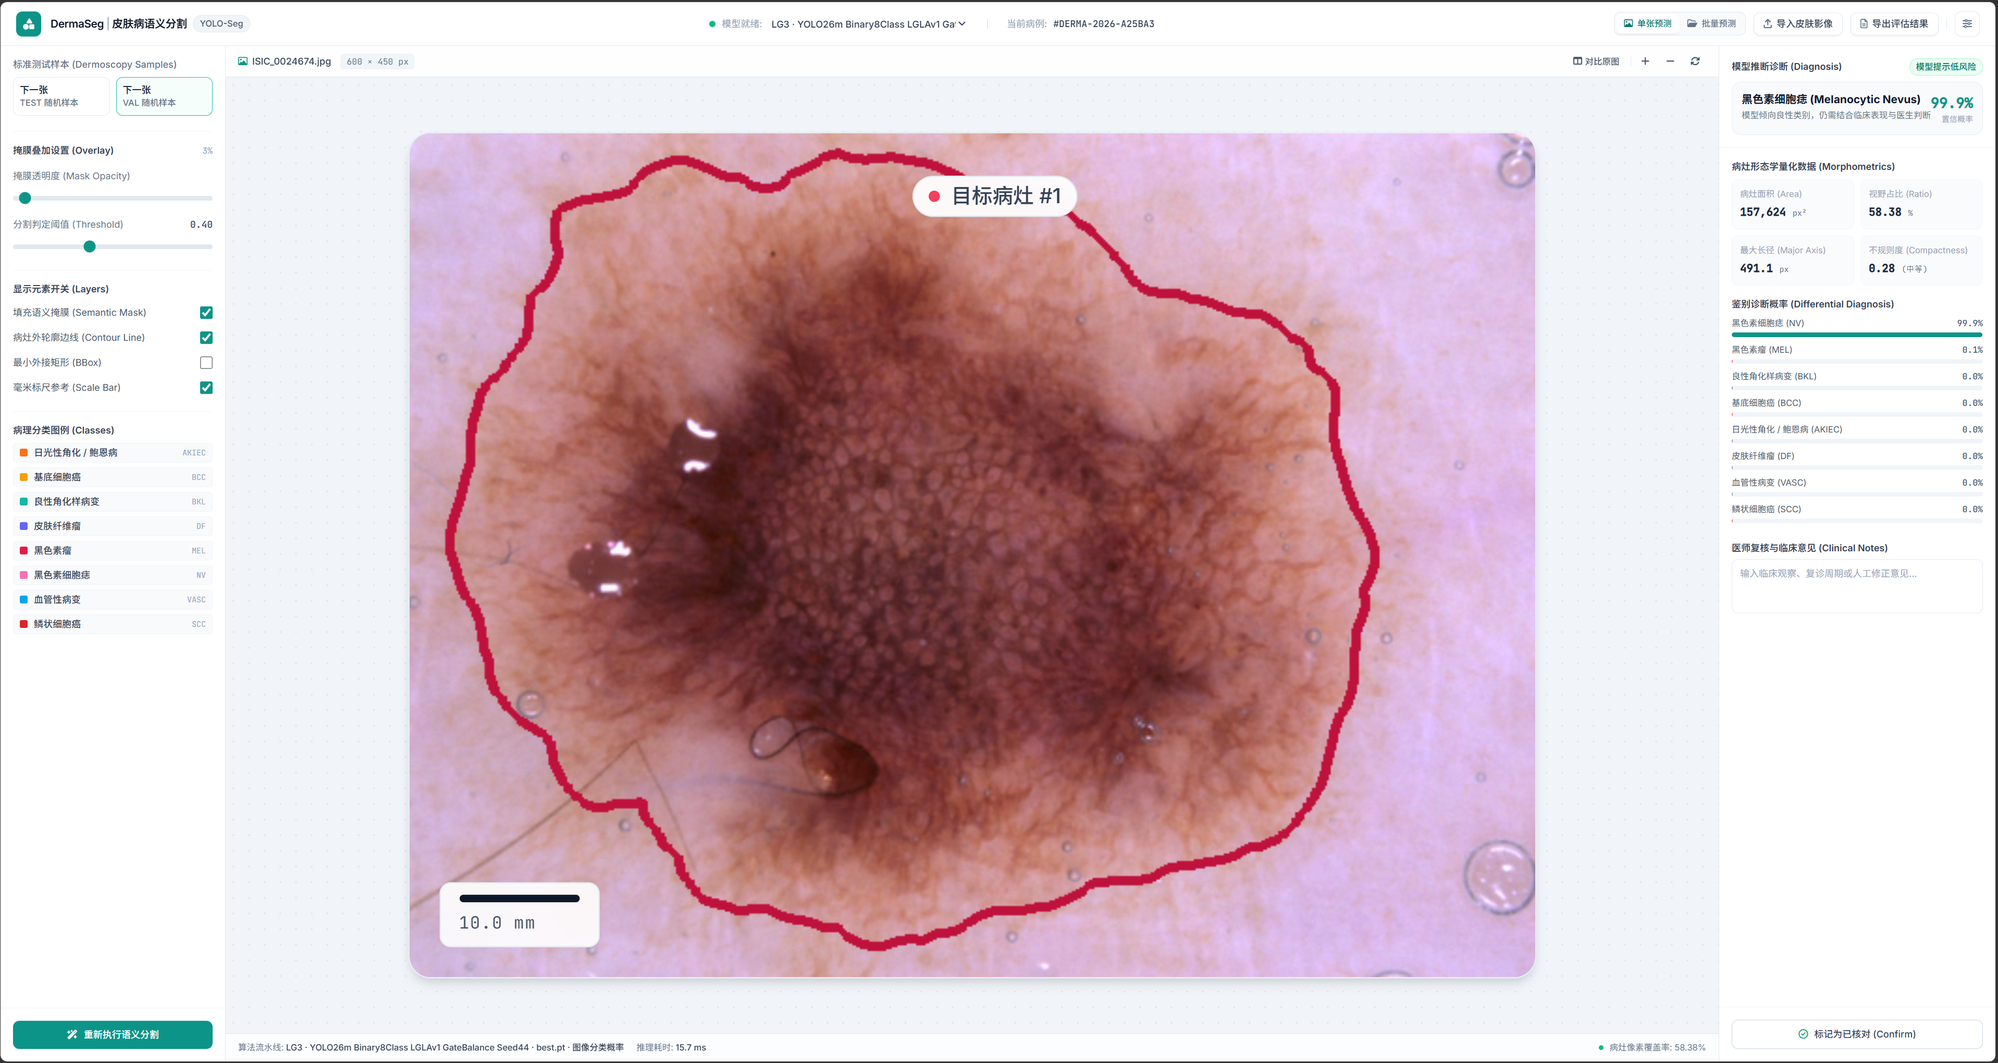
图5.5 LGLA的本地单图预测展示
注：已有截图；LG3 seed44，ISIC_0024674，演示分割阈值0.40。

5.8 本章小结
本章从总体比较、注意力方案比较、结构对照、可视化与计算开销等方面验证了LGLA。开发验证集上的三种子结果表明，图像宏平均F1、病灶分组宏平均F1和综合指标J的均值均有所提高，三个配对运行方向一致。种子43的结构对照支持完整区域引导与受约束融合组合的选择，真实概率图展示了该结构使用的区域信息及其边界误差。新增参数量约0.23%，同机直接前向平均耗时为5.6642 ms。固定测试与外部增量结果补充了不同样本范围上的性能描述，后续研究仍需关注困难类别、区域不确定性及独立数据验证。

6 总结及展望

6.1 研究工作总结
本文围绕皮肤病图像中局部信息与全局上下文的利用问题，在YOLO26m语义分割与八类分类的任务适配基础上，设计并实现了病灶引导全局—局部注意力融合模块。研究改动集中于共享特征的汇聚阶段。该模块利用主分割输出构建软区域权重，对P3与P4特征分别提取全局平均描述和病灶引导局部描述，经同尺度共享投影形成两路256维表示，再通过可学习门控进行样本自适应融合。
方法在病灶概率路径上设置停止梯度，同时保留分类与分割对共享网络的更新。在具有分类标签的样本上，引入门logit均值差的平方约束，调节两路融合的批次整体倾向，而不要求每张图像等权融合。训练继续采用标签可用性屏蔽机制，分别在有效像素和有效分类样本上计算损失，利用任务标签覆盖不同的图像。
在固定开发验证集上，三种子比较显示，图像宏平均F1由0.54578提高到0.55945，病灶分组宏平均F1由0.61492提高到0.63993，综合指标J由0.68524提高到0.70224，相对增幅分别约为2.50%、4.07%和2.48%。三项指标在三个配对种子中均有改善。单种子结构对照支持完整区域引导与受约束融合的组合设计。模型新增33,410个参数，约占基线的0.23%；同机平均直接前向耗时为5.6642 ms。
本文通过算法定义、实现与真实预测案例说明了区域引导的作用方式，并完成本地部署演示。结果支持在既定任务与开发数据条件下采用LGLA改进分类特征汇聚，但结论限于当前模型规模、标签覆盖与评价集合，不能外推至所有类别和数据域。

6.2 后续研究方向
后续可研究区域引导的不确定性。当前局部描述依赖预测概率，边界模糊或浅色病灶可能使预测区域偏离真实掩膜。可保留全局补充路径，分析概率质量、边界不确定性与融合权重的关系，通过独立归因或受控实验确定局部描述应加强或回退的条件。不能仅凭分割概率图判断分类关注范围。
数据方面，需要扩大分类与分割双监督覆盖，补充可靠的病灶和患者关联信息，并结合逐类别错误与成像来源分析困难类别。新的验证数据应覆盖全部目标类别，明确来源与患者分组边界，采用与开发过程分离的方案检验跨来源适用性。
实验方面，可按预先确定的协议增加重复运行，设置更细致的结构对照，分别检验门控约束、引导质量和融合策略的作用。当前单种子对照同时改变部分相关因素，后续需区分其独立影响。效率研究可考察投影维度、计算精度与部署算子的关系，在相同硬件和计时边界下评估精度与开销的取舍。这些方向均需新增、独立的证据支持。

参考文献
[1] Esteva Andre, Kuprel Brett, Novoa Roberto, et al. Dermatologist-level classification of skin cancer with deep neural networks[J]. Nature, 2017, 542: 115-118. DOI: 10.1038/nature21056.
[2] Tschandl Philipp, Rosendahl Cliff, Kittler Harald. The HAM10000 dataset, a large collection of multi-source dermatoscopic images of common pigmented skin lesions[J]. Scientific Data, 2018, 5: 180161. DOI: 10.1038/sdata.2018.161.
[3] Codella Noel, Rotemberg Veronica, Tschandl Philipp, et al. Skin Lesion Analysis Toward Melanoma Detection 2018: A Challenge Hosted by the International Skin Imaging Collaboration (ISIC)[EB/OL]. (2019-02-09)[2026-11-09]. https://arxiv.org/abs/1902.03368.
[4] International Skin Imaging Collaboration. ISIC 2019 Challenge[EB/OL]. [2026-11-09]. https://challenge.isic-archive.com/landing/2019/.
[5] Ronneberger Olaf, Fischer Philipp, Brox Thomas. U-Net: Convolutional Networks for Biomedical Image Segmentation[A]. Medical Image Computing and Computer-Assisted Intervention—MICCAI 2015[C]. Cham: Springer, 2015: 234-241. DOI: 10.1007/978-3-319-24574-4_28.
[6] Chen Liang-Chieh, Zhu Yukun, Papandreou George, et al. Encoder-Decoder with Atrous Separable Convolution for Semantic Image Segmentation[A]. Proceedings of the European Conference on Computer Vision[C]. 2018: 801-818.
[7] Abhishek Kumar, Kawahara Jeremy, Hamarneh Ghassan. Descriptor: ISIC Archive Multi-Annotator Dermoscopic Skin Lesion Segmentation Dataset (IMA++)[J]. IEEE Data Descriptions, 2026, 3: 367-378. DOI: 10.1109/IEEEDATA.2026.3689801.
[8] Hu Jie, Shen Li, Sun Gang. Squeeze-and-Excitation Networks[A]. Proceedings of the IEEE Conference on Computer Vision and Pattern Recognition[C]. 2018: 7132-7141.
[9] Wang Qilong, Wu Banggu, Zhu Pengfei, et al. ECA-Net: Efficient Channel Attention for Deep Convolutional Neural Networks[A]. Proceedings of the IEEE/CVF Conference on Computer Vision and Pattern Recognition[C]. 2020: 11534-11542.
[10] Woo Sanghyun, Park Jongchan, Lee Joon-Young, Kweon In So. CBAM: Convolutional Block Attention Module[A]. Proceedings of the European Conference on Computer Vision[C]. 2018: 3-19.
[11] Xie Yutong, Zhang Jianpeng, Xia Yong, Shen Chunhua. A Mutual Bootstrapping Model for Automated Skin Lesion Segmentation and Classification[J]. IEEE Transactions on Medical Imaging, 2020, 39(7): 2482-2493. DOI: 10.1109/TMI.2020.2972964.
[12] Caruana Rich. Multitask Learning[J]. Machine Learning, 1997, 28: 41-75. DOI: 10.1023/A:1007379606734.
[13] Kendall Alex, Gal Yarin, Cipolla Roberto. Multi-Task Learning Using Uncertainty to Weigh Losses for Scene Geometry and Semantics[A]. Proceedings of the IEEE Conference on Computer Vision and Pattern Recognition[C]. 2018: 7482-7491.
[14] Li Wei-Hong, Liu Xialei, Bilen Hakan. Learning Multiple Dense Prediction Tasks From Partially Annotated Data[A]. Proceedings of the IEEE/CVF Conference on Computer Vision and Pattern Recognition[C]. 2022: 18879-18889.
[15] Warfield Simon, Zou Kelly, Wells William. Simultaneous Truth and Performance Level Estimation (STAPLE): An Algorithm for the Validation of Image Segmentation[J]. IEEE Transactions on Medical Imaging, 2004, 23(7): 903-921. DOI: 10.1109/TMI.2004.828354.
[16] Redmon Joseph, Divvala Santosh, Girshick Ross, Farhadi Ali. You Only Look Once: Unified, Real-Time Object Detection[A]. Proceedings of the IEEE Conference on Computer Vision and Pattern Recognition[C]. 2016: 779-788.
[17] Lin Tsung-Yi, Dollár Piotr, Girshick Ross, et al. Feature Pyramid Networks for Object Detection[A]. Proceedings of the IEEE Conference on Computer Vision and Pattern Recognition[C]. 2017: 2117-2125.
[18] Ultralytics. Semantic Segmentation with Ultralytics YOLO[EB/OL]. [2026-11-09]. https://docs.ultralytics.com/tasks/semantic/.
[19] Srivastava Nitish, Hinton Geoffrey, Krizhevsky Alex, et al. Dropout: A Simple Way to Prevent Neural Networks from Overfitting[J]. Journal of Machine Learning Research, 2014, 15(56): 1929-1958.
[20] Loshchilov Ilya, Hutter Frank. Decoupled Weight Decay Regularization[A]. International Conference on Learning Representations[C]. 2019.

附录1 既定实验权重对应关系
为便于对应实验，表A.1列出主比较与结构对照所使用的既定权重。可见轮次从1开始，权重目录的epoch从0开始；二者相差1。本文所有同一运行的报告指标均取该权重对应结果。
表A.1 主要运行与既定权重
方法 | 运行 | 种子 | 权重目录
无均衡约束 | LG1 | 43 | epoch_0083
完整LGLA | LGX | 43 | epoch_0098
完整LGLA | LG2 | 42 | epoch_0073
完整LGLA | LG3 | 44 | epoch_0096
常量引导 | AB1 | 43 | epoch_0067
固定等权 | AB2 | 43 | epoch_0048
Plain | Run18 | 42 | epoch_0049
Plain | Run22 | 43 | epoch_0059
Plain | Run24 | 44 | epoch_0077
注：所列目录均位于各运行的checkpoint_bundles下。

致 谢
感谢指导教师郑莉萍老师在毕业论文研究和写作过程中给予的指导。围绕研究问题、方法表达与实验分析的学习，使我逐步认识到，算法研究不仅需要得到结果，也需要说明结果如何获得、能够支持怎样的结论。感谢学院老师在专业学习中给予的教导，感谢家人与同学在学习和论文完成过程中给予的理解与支持。今后的学习中，我将继续重视问题分析、实验规范和独立思考。

